ООО "НЦИ"

Региональный сегмент Единой государственной информационной системы в сфере здравоохранения Нижегородской области – «Медицинская информационная система Нижегородской области»
(РС ЕГИСЗ НО)
Руководство пользователя
Подсистема «Электронная медицинская карта»

Содержание
Перечень терминов и сокращений 5
1 Введение 7
1.1 Область применения 7
1.2 Краткое описание возможностей 7
1.3 Уровень подготовки пользователя 7
1.4 Перечень эксплуатационной документации, с которыми необходимо ознакомиться пользователю 7
2 Назначения и условия применения 8
2.1 Виды деятельности, функции, для автоматизации которых предназначено данное средство автоматизации 8
2.2 Условия, при соблюдении которых обеспечивается применение средства автоматизации 8
3 Подготовка к работе 10
3.1 Состав и содержание дистрибутивного носителя данных 10
3.2 Порядок запуска Системы 10
3.3 Смена пароля 13
3.4 Порядок проверки работоспособности 14
4 Подсистема «Электронная медицинская карта» 15
4.1 Электронная медицинская карта 15
4.1.1 Общая информация 15
4.1.2 Права доступа к данным ЭМК 16
4.1.3 Деперсонализация данных пациента 16
4.1.4 Общая информация 17
4.1.5 Виды ЭМК и интерактивных документов ЭМК 26
4.1.6 Работа в ЭМК 26
4.1.7 Инструменты и функциональные возможности ЭМК 31
4.1.8 Доступ к просмотру данных в ЭМК 32
4.1.9 Работа со структурированными параметрами 32
4.1.10 Работа с текстом в ЭМК 34
4.1.11 Архивные данные 36
4.1.12 Получение электронных медицинских документов из РЭМД 37
4.1.13 Вывод на печать извещения и протокола о запущенной форме онкозаболевания из дерева ЭМК 37
4.1.14 См. также 38
4.1.15 ЭМК для сотрудников поликлиник 39
4.1.16 ЭМК для сотрудников стационаров 46
4.1.17 ЭМК для сотрудников отделения платных услуг 75
4.2 Сигнальная информация 78
4.2.1 Сведения о пациенте 79
4.2.2 Информированное добровольное согласие 80
4.2.3 Анамнез жизни 80
4.2.4 Группа крови и резус фактор 82
4.2.5 Аллергологический анамнез 83
4.2.6 Экспертный анамнез и льготы 84
4.2.7 Свидетельства 85
4.2.8 Диспансерный учет 86
4.2.9 Диспансеризация/ Мед. осмотры 88
4.2.10 Список уточненных диагнозов 88
4.2.11 Список оперативных вмешательств 90
4.2.12 Список отмененных направлений 91
4.2.13 Антропометрические данные 91
4.2.14 Список открытых ЛВН 95
4.2.15 Список опросов 97
4.2.16 Планируемые прививки 98
4.2.17 Исполненные прививки 98
4.2.18 Реакция манту 99
4.2.19 Вид аллергической реакции___Добавление 99
4.2.20 Группа крови и Rh-фактор___Добавление 100
4.2.21 Масса___Добавление 101
4.3 Редактирование данных о посещении из ЭМК пациента 101
4.3.1 Описание формы 103
4.3.2 Информация о посещении врача 103
4.3.3 Основной диагноз 105
4.3.4 Сопутствующие диагнозы 106
4.3.5 Сохранение данных 107
4.3.6 Результат 107
5 Аварийные ситуации 109
5.1 Описание аварийных ситуаций 109
5.2 Действия в случае несоблюдения условий выполнения технологического процесса 110

Перечень терминов и сокращений
Термин, сокращение | Определение
АРМ | Автоматизированное рабочее место
БДЗ | База данных застрахованных
ВК | Врачебная комиссия
ВМП | Высокотехнологичная медицинская помощь
РС ЕГИСЗ НО, Система | Региональный сегмент Единой государственной информационной системы в сфере здравоохранения Нижегородской области
ДМС | Добровольное медицинское страхование
ЕПГУ | Единый портал государственных услуг
ЕСИА | Единая система идентификации и аутентификации
ЗНО | Злокачественные новообразования
КВС | Карта выбывшего из стационара
ЛВН | Листок временной нетрудоспособности
ЛИС | Лабораторная информационная система
ЛЛО | Льготное лекарственное обеспечение
ЛПУ | Лечебно-профилактическое учреждение
МКБ-10 | Международная статистическая классификация болезней и проблем, связанных со здоровьем, 10-й пересмотр
МНН | Международное непатентованное наименование
МО | Медицинская организация
МЭС | Медико-экономический стандарт
ОМС | Обязательное медицинское страхование
ОУЗ | Органы и учреждения здравоохранения
РЗН | Регистр застрахованного населения
РФ | Российская Федерация
РЭМД | Регистр электронных медицинских документов
СМО | Страховая медицинская организация, осуществляющая деятельность в сфере обязательного медицинского страхования
СМП | Скорая медицинская помощь
СНИЛС | Страховой номер индивидуального лицевого счета
ТАП | Талон амбулаторного пациента
УЕТ | Условная единица трудозатрат
ФИО | Фамилия, имя, отчество
ЦОД | Центр обработки данных
ЭЛН | Электронный листок нетрудоспособности
ЭМК | Электронная медицинская карта
ЭП | Электронная подпись

Введение

Область применения
Настоящий документ описывает порядок работы с подсистемой «Электронная медицинская карта» (далее – Подсистема, подсистема), являющейся частью Регионального сегмента Единой государственной информационной системы в сфере здравоохранения Нижегородской области – «Медицинская информационная система Нижегородской области» (далее – Система, система).

Краткое описание возможностей
Подсистема «Электронная медицинская карта» предназначена для просмотра, добавления, редактирования информации о пациенте, о всех случаях медицинской помощи и проведении обследований, планах лечения, описания жалоб, истории жизни и заболеваний, выдачи медицинских документов в медицинских учреждениях, работающих в Системе.

Уровень подготовки пользователя
Пользователи модуля должны обладать квалификацией, обеспечивающей, как минимум:
- базовые навыки работы на персональном компьютере с графическим пользовательским интерфейсом (клавиатура, мышь, управление окнами и приложениями, файловая Система);
- базовые навыки использования стандартной клиентской программы (браузера) в среде Интернета (настройка типовых конфигураций, установка подключений, доступ к веб-сайтам, навигация, формы и другие типовые интерактивные элементы);
- базовые навыки использования стандартной почтовой программы (настройка учетной записи для подключения к существующему почтовому ящику, создание, отправка и получение e-mail).

Перечень эксплуатационной документации, с которыми необходимо ознакомиться пользователю
Перед началом работы пользователям рекомендуется ознакомиться с положениями данного Руководства пользователя в части своих функциональных обязанностей.

Назначения и условия применения

Виды деятельности, функции, для автоматизации которых предназначено данное средство автоматизации
- ЭМК позволяет получить пользователю системы следующую информацию о пациенте:
- данные об амбулаторно-поликлиническом лечении;
- сведения о случаях стационарного лечения;
- информацию о санаторно-курортном лечении;
- о посещениях МО;
- сведения о выписанных рецептах;
- данные о выданных электронных направлениях;
- о выписанных назначениях;
- об оказанных услугах;
- о диспансерном обследовании и диспансерном учете;
- о льготном обеспечении;
- данные о прикреплении;
- об оперативном лечении;
- о консультациях;
- документах о временной нетрудоспособности;
- сведения о фактах обслуживания бригадой СМП;
- результатах оказания параклинических услуг.
- и другую информацию, связанную со случаем лечения пациента.
Информация, введенная в электронную карту другими пользователями доступна для просмотра другим пользователям системы при условии наличия соответствующих прав.

Условия, при соблюдении которых обеспечивается применение средства автоматизации
Доступ к функциональным возможностям и данным Подсистемы реализуется посредством веб-интерфейса. Работа пользователей Подсистемы осуществляется на единой базе данных ЦОД. Подсистема доступна из любой организации (участника информационного обмена) при наличии канала связи в круглосуточном режиме.
Работа в Подсистеме выполняется через автоматизированные рабочие места персонала (в соответствии с местом работы, уровнем прав доступа к функциональным возможностям и данным Системы).
Настройка рабочего места (создание, настройка параметров работы в рамках МО, предоставление учетной записи пользователя) выполняется пользователем АРМ администратора МО. Настройка общесистемных параметров работы, конфигурация справочников выполняется пользователем АРМ администратора ЦОД.

Подготовка к работе

Состав и содержание дистрибутивного носителя данных
Система передается в виде функционирующего комплекса на базе средств вычислительной техники.
Система развертывается Исполнителем.
Работа в Системе возможна через следующие браузеры (интернет-обозреватели):
- Mozilla Firefox (рекомендуется);
- Google Chrome.
Перед началом работы следует убедиться, что установлена последняя версия браузера. При необходимости следует обновить браузер.

Порядок запуска Системы
Для входа в Систему необходимо выполнить следующие действия:
- Запустите браузер, например, Пуск → Программы → Mozilla Firefox. Отобразится окно браузера и домашняя страница;
.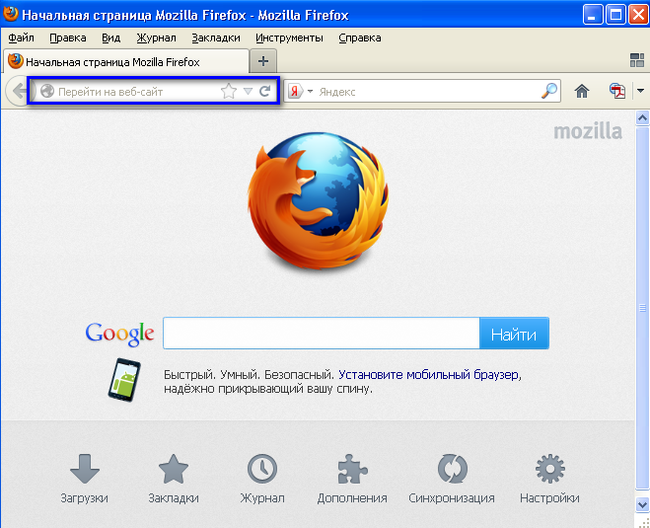
- Введите в адресной строке обозревателя IP-адрес страницы портала, нажмите клавишу [Enter]. На главной странице Системы отобразится перечень программных продуктов.
Адрес для подключения предоставляется администратором. Если страница Системы установлена в качестве домашней страницы, то она отобразится сразу после запуска браузера. Для удобства использования рекомендуется добавить адрес портала в закладки интернет-обозревателя, и/или сделать страницу портала Системы стартовой страницей.
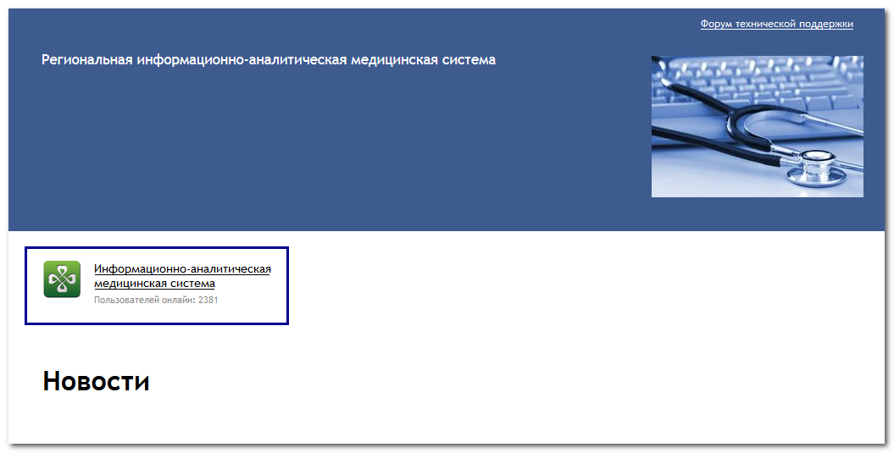
Перейдите по ссылке с наименованием Системы. Отобразится форма авторизации в Системе.
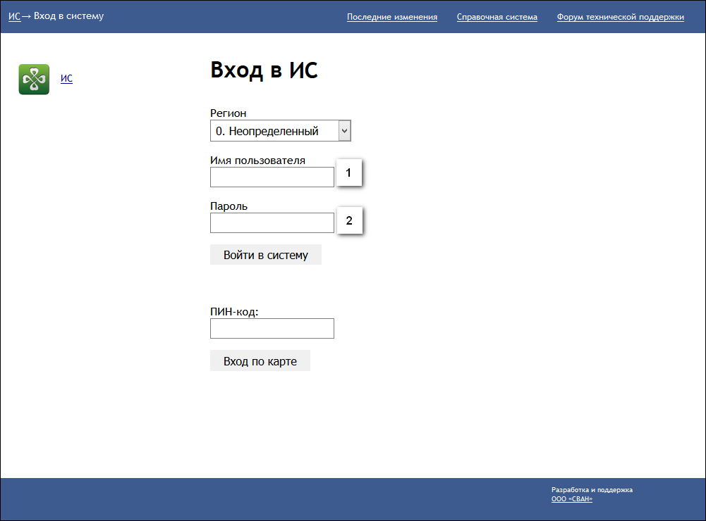
Авторизация в Системе возможна одним из способов:
- с использованием логина и пароля;
- с помощью ЭП (выбора типа токена и ввод пароля).
- через систему ЕСИА.
1. Способ:
- Введите логин учетной записи в поле Имя пользователя (1).
- Введите пароль учетной записи в поле Пароль (2).
- Нажмите кнопку Войти в систему.
2. Способ:
- Выберите тип токена.
- Введите пароль от ЭП в поле Пароль/Пин-код/Сертификат (расположенное ниже поля «Тип токена»). Наименование поля зависит от выбранного типа токена.
- Нажмите кнопку Вход по карте.
3. Способ:
- Перейдите по ссылке Вход через ИА ЕГИСЗ.
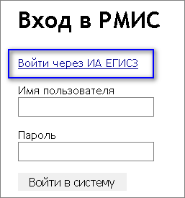
Будет выполнен переход на страницу авторизации через ЕСИА.
- Введите данные для входа, нажмите кнопку Войти.
Примечания
- Для авторизации с помощью токена на компьютере Пользователя предварительно должно быть установлено и запущено программное обеспечение для выбранного типа токена. Может потребоваться установка сертификатов пользователей администратором системы в программном обеспечении выбранного типа токена.
- Для авторизации через ЕСИА учетная запись пользователя должна быть связана с учетной записью человека в ЕСИА. Учетная запись пользователя должна быть включена в группу «Авторизация через ЕСИА».
При неправильном вводе имени пользователя и (или) пароля отобразится соответствующее сообщение. В этом случае необходимо повторить ввод имени пользователя и (или) пароля.
- Отобразится форма выбора МО.
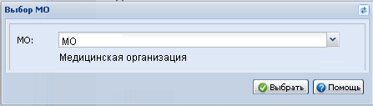
Укажите необходимую МО и нажмите кнопку Выбрать.
- Отобразится форма выбора АРМ по умолчанию.
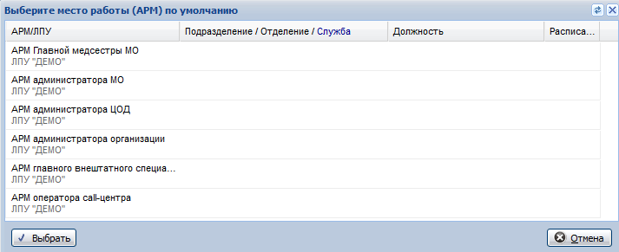
Примечание – Форма отображается, если ранее не было выбрано место работы по умолчанию, или при входе была изменена МО. После выбора места работы, указанный АРМ будет загружаться автоматически после авторизации.
Выберите место работы в списке, нажмите кнопку Выбрать. Отобразится форма указанного АРМ пользователя.

Смена пароля
При регистрации учетной записи администратор присваивает ей временный пароль. При первом входе в систему пользователь должен сменить временный пароль, выданный администратором.
После ввода имени пользователя, пароля и нажатия кнопки Войти в систему выполняется проверка актуальности пароля, как временного, так и постоянного.
Если истек срок действия временного пароля (срок действия пароля определяется настойками в параметрах системы, то отобразится сообщение пользователю: «Истек срок действия временного пароля. Обратитесь к Администратору системы». Далее процесс аутентификации не производится.
Если временный пароль прошел проверку на актуальность, на форме отображаются поля для смены пароля. Рядом с полями отобразится подсказка с требованиями к паролю (указывается минимальная длина и допустимые символы).
При смене временного пароля на постоянный (при первом входе в систему) выполняется проверка на соответствие пароля установленным требованиям безопасности (минимальная длина, пользовательский пароль должен отличаться от временного на указанное количество символов и т.д.).
Вход в систему возможен, если введен актуальный временный пароль, новый пароль соответствует всем требованиям (требования к паролю указаны в параметрах системы), значения полей «Новый пароль» и «Новый пароль еще раз» идентичны. В процессе ввода нового пароля рядом с полем должна отобразиться зеленая галочка, если введенный пароль удовлетворяет всем требованиям. В процессе подтверждения нового пароля рядом с полем «Новый пароль еще раз» отобразится зеленая галочка, если значения полей «Новый пароль» и «Новый пароль еще раз» идентичны.
При входе в систему происходит сохранение нового пароля.

Порядок проверки работоспособности
Для проверки работоспособности системы необходимо выполнить следующие действия:
- Выполнить авторизацию в Системе и открыть АРМ.
- Вызвать любую форму.
При корректном вводе учетных данных должна отобразиться форма выбора МО или АРМ, либо АРМ пользователя. При выполнении действий должно не должно отображаться ошибок, система должна реагировать на запросы пользователя, например, отображать ту или иную форму.

Подсистема «Электронная медицинская карта»

Электронная медицинская карта

Общая информация
Электронная медицинская карта (далее – ЭМК) предназначена для просмотра, добавления, редактирования информации о пациенте, о всех случаях медицинской помощи и проведении обследований, планах лечения, описания жалоб, истории жизни и заболеваний, выдачи медицинских документов в медицинских учреждениях, работающих в системе.
ЭМК позволяет получить пользователю системы следующую информацию о пациенте:
- данные об амбулаторно-поликлиническом лечении;
- сведения о случаях стационарного лечения;
- информацию о санаторно-курортном лечении;
- о посещениях МО;
- сведения о выписанных рецептах;
- данные о выданных электронных направлениях.
- о выписанных назначениях;
- об оказанных услугах;
- о диспансерном обследовании и диспансерном учете;
- о льготном обеспечении;
- данные о прикреплении;
- об оперативном лечении;
- о консультациях;
- документах о временной нетрудоспособности;
- сведения о фактах обслуживания бригадой СМП;
- результатах оказания параклинических услуг и другую информацию, связанную со случаем лечения пациента.
Информация, введенная в электронную карту другими пользователями доступна для просмотра другим пользователям системы при условии наличия соответствующих прав.

Права доступа к данным ЭМК
Доступ к просмотру данных определяется в совокупности следующих условий:
- местом работы для сотрудника, связанного с учетной записью пользователя;
- группой в которую включена учетная запись пользователя и разрешенными правами для указанной группы;
- типом диагноза пациента.
Доступ для редактирования имеет пользователь – автор документа. Дополнительная информация о правах доступа на изменение приведена на странице Изменение учетных документов.
Права на удаление учетных документов приведены в статье Удаление учетных документов.
Доступ к созданию/просмотру учетных документов с диагнозом по СЗЗ и доступ к учетным документам, созданным в МО с ограниченным доступом, определяются условиями, заданными в разделах «Группа диагнозов» и «Группа МО» формы Параметры системы.
ЭМК пациентов с установленной датой смерти доступна только для просмотра.

Деперсонализация данных пациента
В ЭМК обезличены персональные данные пациента (фамилия, имя, отчество, дата рождения) при совокупности условий:
- ЭМК вызвана из АРМ МСЭ,
- Для региона установлена настройка Проводить деперсонифицированную экспертизу. См. статью Параметры системы: МСЭ.
Если настройка установлена, то все персональные данные пациента скрыты, в том числе персональные данные всех форм, вызываемых из ЭМК. Недоступны все печатные формы ЭМК.
Недоступны для просмотра:
- персональные данные пациента,
- сигнальная информация,
- журнал событий пациента,
- информация о выписанных рецептах,
- всплывающие информационные сообщения,
- карта вызова,
- данные об оказанных параклинических услугах.
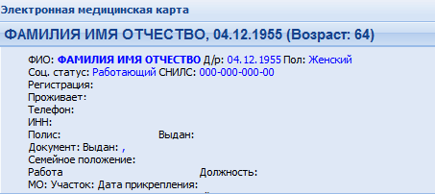

Общая информация
Ниже приведен общий вид ЭМК пациента на примере ЭМК для врача поликлиники:
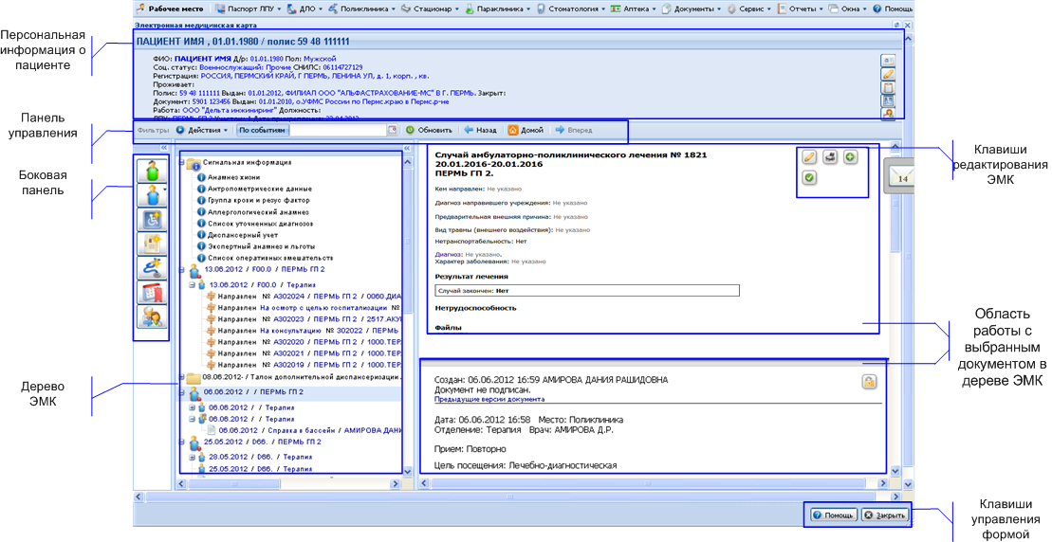
Для просмотра данных в ЭМК предназначены:
- Дерево ЭМК (аналог содержания, указателя ЭМК).
- Панель просмотра - область экрана, в которой отображается интерактивный документ медицинской карты пациента в соответствии с выбранным событием в дереве ЭМК. Интерактивный документ - электронный аналог рукописного медицинского документа, с функционалом по редактированию и вывода на печать содержимого документа. В интерактивном документе используется технология гиперссылок для быстрого перехода к записям ЭМК.
Например, интерактивный документ о посещении содержит запись о направлении на консультацию, кликнув на гиперссылку в записи о направлении можно перейти к содержимому записи о проведенной консультации. Если консультация еще не оказана, отобразится сообщение, что в системе нет данных о данном посещении.

Персональная информация о пациенте
Для вызова форм редактирования данных пациента используются Кнопки быстрого доступа во многих формах ввода данных, таких как:
- Электронная медицинская карта
- РПН: Добавление
- Регистр льготников: Добавление
- Льготные рецепты: Добавление
- Удостоверения льготников: Добавление, и др.
Персональная информация о пациенте – данные о пациенте и кнопки быстрого доступа к формам добавления, редактирования и просмотра более детальной информации о пациенте. При наведении мышью на кнопку, на экране отображается всплывающая подсказка о действии, совершаемое по нажатию этой кнопки.
 | Прикрепление - История прикреплений пациента, горячая клавиша "F6".
 | Редактировать атрибуты пациента - Редактирование атрибутов пациента(персональных данных), горячая клавиша "F10".
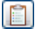 | История лечения - История лечения пациента, горячая клавиша "F11".
 | Льготы - История льгот пациента, горячая клавиша "F12".
 | Диспансерное наблюдение - История диспансерного наблюдения пациента, горячая клавиша "Ctrl-F12".

При свернутой панели информации о пациенте в заголовке формы отображается ФИО и дата рождения пациента. Если пациент не прошел обязательные профилактические мероприятия или имеет хронические заболевания, то дополнительно отображается предупреждающая иконка.
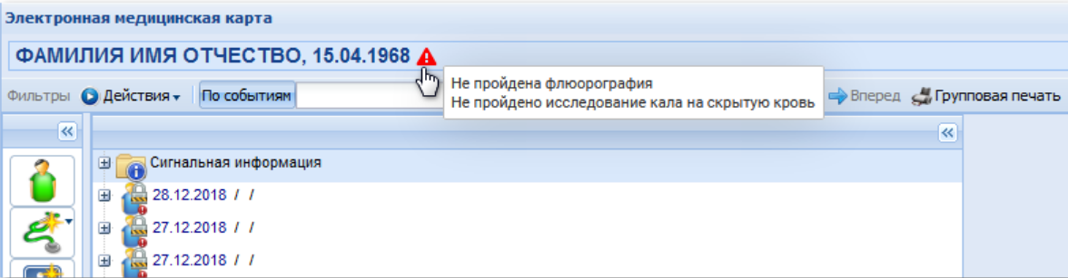
При наведении курсора на иконку отобразится список профилактических мероприятий, не пройденных пациентом. Правила проверки описаны в таблице ниже.
Мероприятие / заболевание | Список диагнозов | Возраст от | Возраст до | Пол | Периодичность контроля
Заболевание АГ | I10/ I11/ I12/ I13/ I15
Не пройдена флюорография |  | 15 | - | Доступно для мужчин и женщин | 1 год
Не пройдена маммография |  | 39 | 69 | Доступно для женщин | 2 года
Не пройдено исследование кала на скрытую кровь |  | 49 | - | Доступно для мужчин и женщин | 2 года
Не сдан мазок на цитологию |  | 21 | 65 | Доступно для женщин | 3 года
Не пройден осмотр акушеркой |  | 18 лет – для женщин | - | Доступно для женщин | 2 года для женщин
Наблюдения за температурой
Предупреждение автоматически снимается при выполнении пациенту соответствующей услуги в ЭМК, на формах Параклиническая услуга: Добавление, Диспансеризация взрослого населения, Выполнение общей услуги, в АРМ диагностики, АРМ регистрационной службы лаборатории. Список услуг приведен в таблице ниже.
Услуга | Список услуг (группа услуг)
Флюорография | A06.09.006.001
Маммография | A06.20.004
Исследование кала на скрытую кровь | A09.19.001
Цитология | A08
Прием (осмотр) акушерки | В02.000.006
В случае смерти человека информация содержит Дату смерти и Дату закрытия. Данные в них выделены красным цветом. В поле Дата закрытия указывается дата выписки медицинского свидетельства о смерти или дата закрытия полиса умершего.

Дерево ЭМК
Каждой записи в дереве ЭМК соответствует случай оказания медицинской помощи.
Дерево ЭМК расположено в левой части ЭМК и используется для выбора интерактивного документа в соответствии с типом события, просмотра сигнальной информации о пациенте.
Если в рамках случая было несколько посещений в поликлинику, то эти события отображаются в дереве ЭМК как вложенные элементы. При наведении на запись указателем мыши на запись дерева ЭМК на экране всплывает подсказка, содержащая более подробные сведения о случае оказания медицинской помощи. Для просмотра вложенных событий выделите случай, события отобразятся уровнем ниже. В области просмотра документа справа отобразится шаблон документа.
В ЭМК содержатся данные:
- Сигнальная информация о пациенте;
- о случаях амбулаторно-поликлинического лечения;
- о случаях стационарного лечения;
- о случаях вызова скорой медицинской помощи;
- о санаторно-курортном лечении.
В том числе сведения о:
- диспансеризации;
- консультациях;
- документах о временной нетрудоспособности;
- выданных электронных направлениях;
- исследованиях;
- назначениях;
- выписанных рецептах;
- оперативном лечении;
- оказании услуг;
- извещениях об онкобольном;
- протоколах о запущенной форме онкозаболевания
Полужирным начертанием выделяются все случаи, которые содержат посещения или движения, в которых врач и отделение совпадают с врачом и отделением текущего АРМ.

Графическое обозначение событий в дереве ЭМК
В дереве событий ЭМК отображается информация:
- о типе случая лечения/событии ЭМК: сведения о типе случая лечения выдаются на экран в графическом виде (в виде иконки);
- о законченности случая в графическом виде;
- о дате оказания медпомощи;
- о медорганизации, где была оказана медпомощь;
- об установленном диагнозе;
- признак наличия подписи документа.
Виды иконок, отображающих тип события ЭМК:
 | Поликлинические случаи лечения в МО общего профиля.
 | Стационарные случаи лечения.
 | Случаи лечения в стоматологических МО.
 | Случаи медицинского освидетельствования мигранта.
Случаи оказания параклинических услуг.
Если услуга была выполнена в рамках какого-то назначения, она отображается в том движении/посещении, где было сделано назначение.
 | Случаи выписки ЛВН.
 | Посещение.
 | Справка учащегося об освобождении от учебы, талон дополнений больного ЗНО.
Информация о вызове СМП (при наличии закрытой карты вызова)/экстренный тип госпитализации.
Закрытая карты вызова СМП с диагнозом по социально значимым заболеваниям не отображается в электронной медицинской карте пациента.
 | Случай по диспансеризации.
Рисунок 1 17 04 2013 4.png | Рецепт.  В дереве событий ЭМК пациента отображаются только те рецепты, в которых указанная категория льготы удовлетворят хотя бы одному из условий:  - Категория льготы не указана ни в одном ограничении прав доступа.  - Категория льготы указана в ограничении прав доступа и при этом у текущего пользователя указана группа пользователя из данного ограничения.  - Категория льготы указана в ограничении прав доступа и при этом МО текущего пользователя указана в данном ограничении.
 | Рецепт, выписанный с использованием справочника медикаментов.
 | Направления.
Данные о законченности случая и возможности его редактирования также изображаются иконками:
Незаконченные случаи лечения выделяются восклицательным знаком.
По возможности редактировать:
Случай лечения в поликлинике, редактирование данного случая недоступно текущему пользователю.
Посещение, редактирование которого невозможно (было к другому врачу).
При выборе элемента в области просмотра отобразится документ в соответствии с выбранным случаем/событием.
Данные о наличии подписи:
Верификация документа - проверка электронной подписи.
Список версий документа - просмотр версий документа.
Подписать документ.

Всплывающее информационное сообщение о диспансерном учете пациента
Информация о диагнозах, с которыми пациент состоит на диспансерном учете отображается при открытии ЭМК пациента.
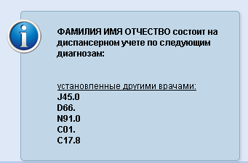
Для закрытия формы нажмите кнопку Х в верхнем правом углу формы.
Отображение всплывающего сообщения настраивается настройках системы, подробнее см. Настройки - Уведомления (пункт Выводить информ-панель сообщений и всплывающие сообщения раздела Системные уведомления).

Панель управления ЭМК
Панель управления – функционал для управления отображением информации в ЭМК, выполнения действий с ЭМК.
- Фильтры – используется для ограничения информации, выводимой на экран.
- Печать - используется для печати доступный для выбранного объекта форм.
- Действия – контекстное меню. Содержание меню зависит от объекта, для которого оно вызывается. Набор доступных действий с элементом зависит от прав доступа на редактирование документа.
- По событиям/По хронологии – переключатель, изменяющий вид отображения данных ЭМК в дереве. По событиям: данные в дереве ЭМК группируются по событиям (амбулаторное посещение, госпитализация, обследование и т.п.). По хронологии – данные в дереве ЭМК группируются по датам обращения пациента в медицинское учреждение. По умолчанию - по хронологии.
Вид ЭМК при группировке по событиям:
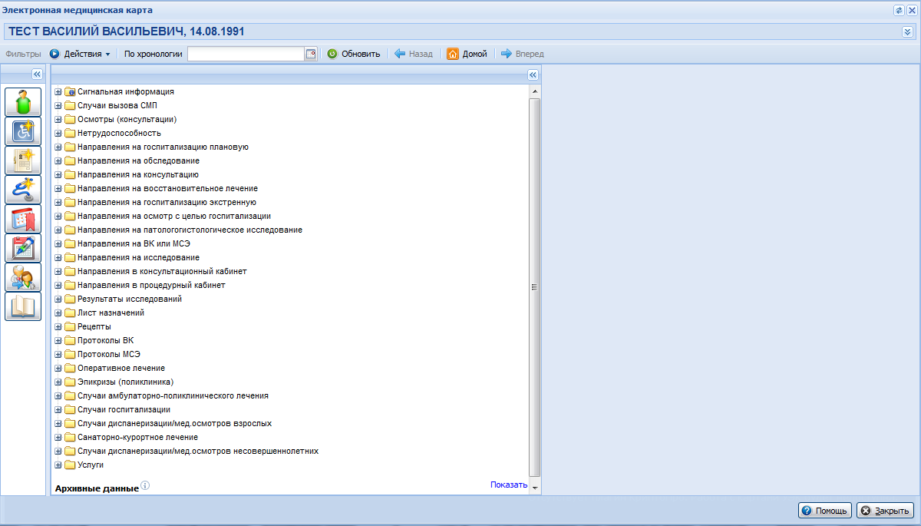
- Диапазон дат/Календарь – используется для ограничения видимой информации в ЭМК по датам.
- Обновить – позволяет обновить информацию в ЭМК, после выполнения каких-либо действий.
- Домой – возврат к отображению данных ЭМК по умолчанию.
- Назад – переход к предыдущему виду ЭМК, при этом восстанавливает предыдущее состояние дерева (если была применена фильтрация), возвращает предыдущую страницу в панель просмотра.
- Вперед – осуществляет переход к более поздним состояниям вида ЭМК, в случае, если от них был осуществлен возврат к более ранним по кнопке Назад.
- Групповая печать - позволяет отметить для печати несколько разделов. При нажатии на кнопку отобразится панель:
- Флаг Выбрать / Снять все - отметить или снять отметки со всех разделов ЭМК.
- Выбрано документов - отображается количество документов, отмеченных для печати.
- Флаг на отдельных листах - при установке флага каждый отмеченный документ будет распечатан на отдельном листе.
- Кнопка Предварительный просмотр - отобразится новая вкладка браузера с печатной формой выбранных документов в формате PDF.
Для выполнения групповой печати:
- Выберите случай в дереве ЭМК.
- Нажмите на панели управления копку Групповая печать. Рядом с разделами и документами отобразятся флаги.
- 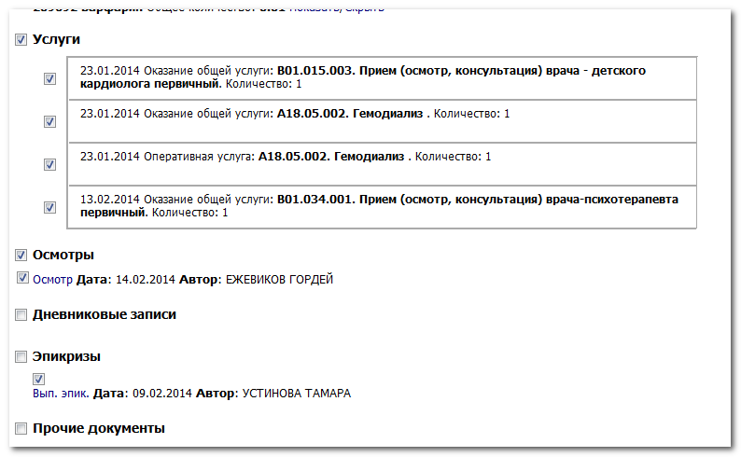
- Отметьте документы, которые требуется напечатать.
- Нажмите кнопку Предварительный просмотр.
- Используйте свойства браузера чтобы распечатать документы.

Виды ЭМК и интерактивных документов ЭМК
Вид и функционал ЭМК зависит от места работы пользователя, а так же от типа выбранного в дереве интерактивного документа:
- для сотрудников поликлиник;
- для сотрудников стационаров;
- для врачей-стоматологов;
- ЭМК для сотрудников отделения платных услуг.

Работа в ЭМК
В ЭМК доступны операции по вводу, редактированию, просмотру и печати данных. Для выполнения действий используются соответствующие кнопки и команды меню ввода данных, контекстного меню дерева ЭМК и функционала интерактивных документов.
- Просмотр данных ЭМК осуществляется при выборе какого-либо элемента дерева, при этом содержимое элемента отобразится либо в панели просмотра, либо в форме просмотра.
- Редактирование данных ЭМК если разрешено правами доступа пользователя, осуществляется на панели просмотра при помощи кнопок Редактировать.
- Добавление данных ЭМК осуществляется при помощи меню ввода данных или через контекстное меню *Действия*для выбранного объекта или при помощи кнопок "+" на панели просмотра.
- Печать медицинских документов для печати медицинского документа используется кнопка Печать, расположенная на панели просмотра. Интерактивный документ содержит в себе несколько информационных блоков и кнопку Печать, при нажатии на которую будет выведен блок документа, относящийся к заголовку.
Талон амбулаторного пациента - вывода на печать бланка ТАП:
- если в случае есть хотя бы одно посещение с датой после 31.12.2015, на печать выводится ТАП нового образца в зависимости от настроек печати.
- если в случае нет посещений после 31.12.2015, на печать выводится ТАП старого образца.
Печать медицинских документов также доступна из контекстного меню при щелчке правой клавишей мыши на случае в дереве ЭМК. В этом случае необходимо выбрать вид формы для вывода на печать.
В зависимости от выбранного правой кнопкой мыши элемента в дереве событий отобразится контекстное меню. При выборе элемента, отобразится соответствующая печатная форма.
- При выборе случая АПЛ, отобразится следующее контекстное меню:
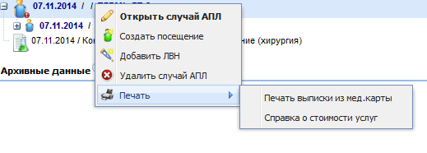
- При выборе посещения, отобразится следующее контекстное меню:
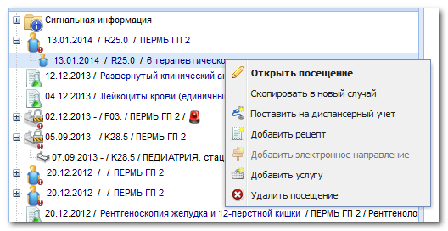
- При выборе случая стационарного лечения, отобразится следующее контекстное меню:
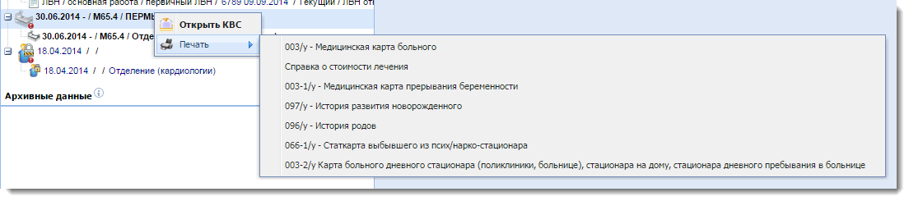
- Перечень форм случая стационарного лечения для вывода на печать:
- 003/у - Медицинская карта больного.
- 003-1/у - Медицинская карта прерывания беременности.
- 097/у - История развития новорожденного.
- 096/у - История родов.
- 066-1/у - Статкарта выбывшего из псих/нарко-стационара.
- 066-3/у - Статкарта выбывшего из психиатрического стационара.
- 066-1/у - Статкарта выбывшего из наркологического стационара.
- 003-2/у-88 - Карта больного дневного стационара (поликлинике, больнице), стационара на дому, стационара дневного прибывания в больнице.
- 114/у - Сопроводительный лист и талон к нему.
- Справка о стоимости лечения;
- При выборе движения в дереве событий правкой кнопкой мыши, отобразится следующее контекстное меню:
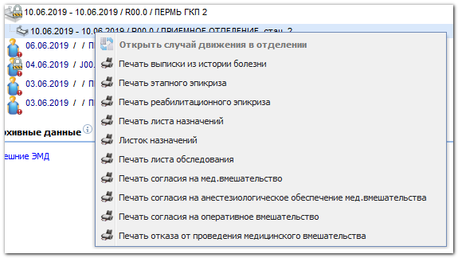
- Перечень печатных форм случая лечения пациента в стационаре, доступных из дерева событий:
- Печать выписки из истории болезни.
- Печать поэтапного эпикриза.
- Печать листа назначений
- Листок назначений.
- Печать листа обследования.
- Печать согласия на мед. вмешательство. При нажатии кнопки открывается печатная форма Информированное добровольное согласие на медицинское вмешательство, в которой заполнены данные о пациенте (ФИО, дата рождения, адрес места проживания) и отделения.
- Печать согласия на анестезиологическое обеспечение мед. вмешательства. При нажатии кнопки открывается печатная форма Информированное добровольное согласие на анестезиологическое обеспечение медицинского вмешательства, в которой заполнены данные о пациенте (ФИО, дата рождения, адрес места проживания) и отделения.
- Печать согласия на оперативное вмешательство. При нажатии кнопки открывается печатная форма Информированное добровольное согласие на оперативное вмешательство, в т.ч. переливание крови и ее компонентов, в которой заполнены данные о пациенте (ФИО, дата рождения, адрес места проживания) и отделения.
- Печать отказа от проведения медицинского вмешательства.
- При направлении курсора на запись в разделе ЭМК, например, в разделе Направления.
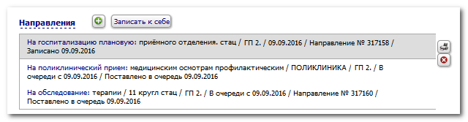
В меню кнопки Печать (в разделе Направления ЭМК): пункт Талон на прием к врачу отображается во всех случаях, кроме случаев, когда:
- Пациент поставлен в очередь;
- Пациент записан на койку стационара;
- Пациент записан на ВК или МСЭ;
- Пациент записан на удаленную консультацию.
- Подписание документов - использование электронной цифровой подписи при работе с учетными документами. При работе с учетным документом пользователь может:
- подписать документ.
- верифицировать документ (проверить наличие электронной подписи).
- просмотреть список версий.
- отменить подпись.
Для использования функции usb-ключ должен быть подключен к ПК пользователя.
При нажатии кнопки Подписать отобразится форма для ввода пин-кода пользователя usb-ключа. Пин-код предоставляется пользователю вместе с usb-ключом. Отмена подписи доступна только пользователю, который подписал документ.
Если реестр находится в списке В работе или К оплате, то с подписанного случая, находящегося в реестре, можно снять подпись (кнопка есть, подпись снимается). Если реестр находится в списке Оплаченные, то кнопка Снять подпись отсутствует, подпись снять нельзя.
При подписании направления на МСЭ выполняется проверка на полноту исследований.
Правила привязки услуг к случаям лечения
Правила привязки услуг, выполненных в различных АРМ, к случаям лечения:
- В поликлинике (и стоматологии):
- Под границами случая понимается дата начала и дата, когда случай был закончен. Если случай не закончен, то услуги можно продолжать "присоединять".
- Если услуга назначена из случая, то услуга отображается в случае в том посещении, из которого была назначена. Иначе - услуга связана со случаем только через назначение и не входит в случай лечения.
- В стационаре:
- Услуги, независимо от того, из какого движения (включая приемное) в пределах КВС они назначены, присоединяются к тому движению в рамках КВС назначения, в интервал которого попадает дата забора (для лабораторной услуги) или дата выполнения (для всех остальных).
- Услуги, назначенные в КВС и движении, у которых дата забора (для лабораторной услуги) или дата выполнения (для всех остальных) позже выписки из стационара, не попадают в случай, а отображаются сами по себе.
Если в рамках выполнения назначенной услуги, в заявку на исследование были добавлены еще дополнительные услуги, то эти услуги привязываются к событиям лечения и отображаются в них по тем же правилам, что и услуги, сделанные через назначение. За назначение для таких услуг принимается назначение, на основе которого была создана заявка.
- Отображение в дереве ЭМК и панели просмотра ЭМК:
- Услуга, являющая частью движения или посещения, отображается в движении или посещении.
- Услуги, выпадающие за случай, отображаются в дереве в корне в хронологическом порядке.
- Услуги, выполненные вне назначений, отображаются в дереве в корне в хронологическом порядке.
Автоматическая привязка и отвязка услуг
При сохранении движения и посещения происходит проверка связок с услугами и их обновление. После изменения дат движения либо посещения услуга может быть как отвязана от движения, так и привязана обратно.
Если проверка выявила необходимость обновления привязок, то пользователю отобразится соответствующее сообщение.
При автоматической отвязке услуги от движения и посещения, если дата забора (для лабораторной) или дата выполнения (для всех остальных) позже даты закрытия КВС, также отвязываются услуги от случая лечения.
При удалении движения и посещения производится проверка наличия связных услуг и, если такие услуги есть, пользователю отобразится предупреждение о разрыве связи услуги с движением.
Если привязка услуги к случаю лечения была отредактирована вручную, то в дальнейшем автоматическая привязка / отвязка к данной услуге не применяется.

Инструменты и функциональные возможности ЭМК
- Прикрепление файлов.
- Шаблоны документов.
- Глоссарий.
- Создание произвольных документов.

Доступ к просмотру данных в ЭМК
Пользователю АРМ доступен просмотр Электронной медицинской карты пациента (случаи лечения, направления, рецепты и т.д.) если:
- учетные документы (случаи лечения, направления, рецепты и т.д.) созданы в МО пользователя.
или
- диагноз (случая лечения, направления, рецепта и т.д.) входит в группу диагнозов, доступных для просмотра врачом согласно его должности, подробнее см. Права доступа к диагнозам пациента. или
- диагноз (случая лечения, направления, рецепта и т.д.) не входит ни в одну из групп диагнозов, доступных для просмотра врачом согласно его должности (Наркология, Психиатрия, Спид / ВИЧ, Венерология, Фтизиатрия).
Пользователю доступен просмотр льготного рецепта, если:
- категория льготы рецепта доступна для просмотра данному пользователю согласно его должности;
- категория льготы рецепта не имеет ограничения доступа.

Работа со структурированными параметрами
При заполнении протокола осмотра, для упрощения ввода данных может быть использован справочник структурированных параметров.
При позиционировании курсора в следующих разделах протокола осмотра в области слева отобразится форма для выбора значений:
- Жалобы при поступлении;
- Анамнез заболевания;
- Анамнез жизни;
- Осмотр.
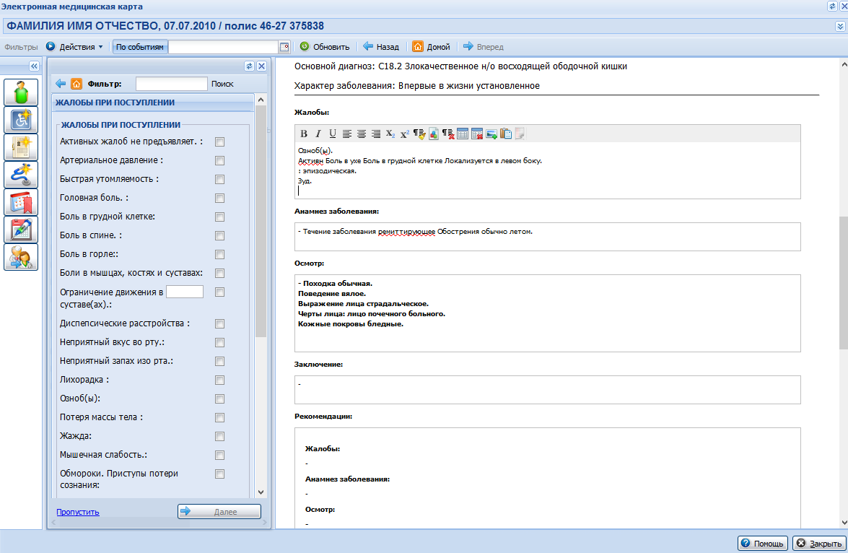
Порядок работы со справочником:
- Отметьте флагом в списке параметры, для некоторых параметров доступен текстовый и числовой ввод. После чего кнопка Далее станет доступна.
- Нажмите кнопку Далее.
- Если для выбранного параметра/параметров требуется уточнение, отобразится список параметров для выбора.
- Отметьте нужные параметры.
- По завершении ввода данных в разделе, перейдите курсором в следующий раздел.
При отображении элементов структурированных параметров учитывается специальность врача.
Значения в справочнике структурированных параметров отображаются в соответствии с типом АРМ и МО:
- В стационарном случае, в ЭМК, в мастере выбора параметров отображаются параметры, соответствующие стационарному типу записи.
- В поликлиническом случая, в ЭМК, в мастере выбора параметров отображаются параметры, соответствующие поликлиническому типу записи.
Если для выбранного раздела нет доступных для данного врача/пациента/типа события структурированных параметров в выбранном разделе, отобразится сообщение "Недоступен выбор параметров в этом разделе". Раздел документа доступен для редактирования вручную.

Работа с текстом в ЭМК
В ЭМК пациента доступе ввод текста, например, при заполнении протокола осмотра.
Для работы с текстом предназначен функциональный модуль Шаблоны документов и текстовый редактор.
Текстовый редактор отобразится при установке курсора в поле ввода текста.
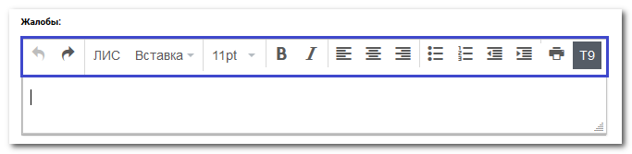
Кнопки панели управления текстом:
- Вернуть;
- Отменить;
- ЛИС;
- Вставка (подробнее см. Cписок документов).
- Размер шрифта;
- Полужирный;
- Курсив;
- Выравнивание по левому краю;
- Выравнивание по центру;
- Выравнивание по правому краю;
- Маркированный список;
- Нумерованный список;
- Уменьшить отступ;
- Увеличить отступ;
- Печать;
- Т9 - включение/выключение режима предиктивного ввода текста Т9. Кнопка доступна, если пользователь включен в группу пользователей, для которых доступна функция Т9 (см. статью Параметры системы), и если функция Т9 активирована (см. статью Настройки).

Предикативный ввод текста Т9
Предикативный ввод текста Т9 - это способ ускоренного ввода текста, при котором в процессе набора текста Система предлагает варианты окончания слов и фраз из ее словаря, а также может предлагать исправление типичных ошибок.
Ввод текста в режиме Т9 доступен при заполнении протокола осмотра в ЭМК пациента.
Настройка функции Т9 для пользователей осуществляется администратором ЦОД.
Для активации функции Т9 в текстовом редакторе нажмите кнопку Т9 на панели управления текстом. Функция предиктивного ввода будет активирована.
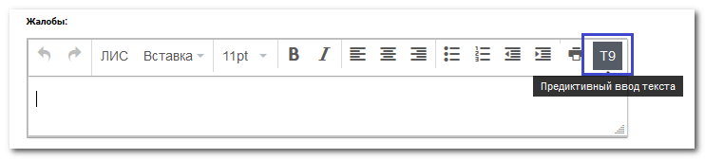
Для использования функции Т9:
- Введите несколько первых букв слова, Система предложит список слов, удовлетворяющих запросу.
- 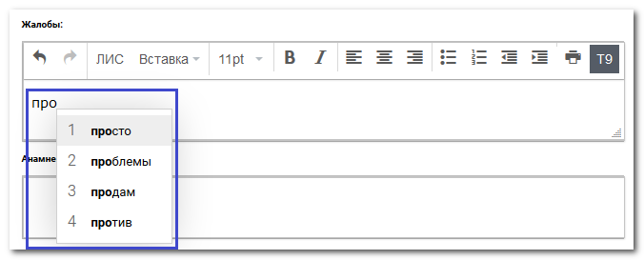
- Наведите курсор на нужное слово.
- Нажмите левую клавишу мыши.
Выбранное слово отобразится в тексте.

Архивные данные
Архивные записи в дереве событий отображаются в соответствующем разделе.
Все архивные данные доступны только для просмотра.
Записи помещаются в архив за прошедший год, удаляются по окончанию отчетного года.
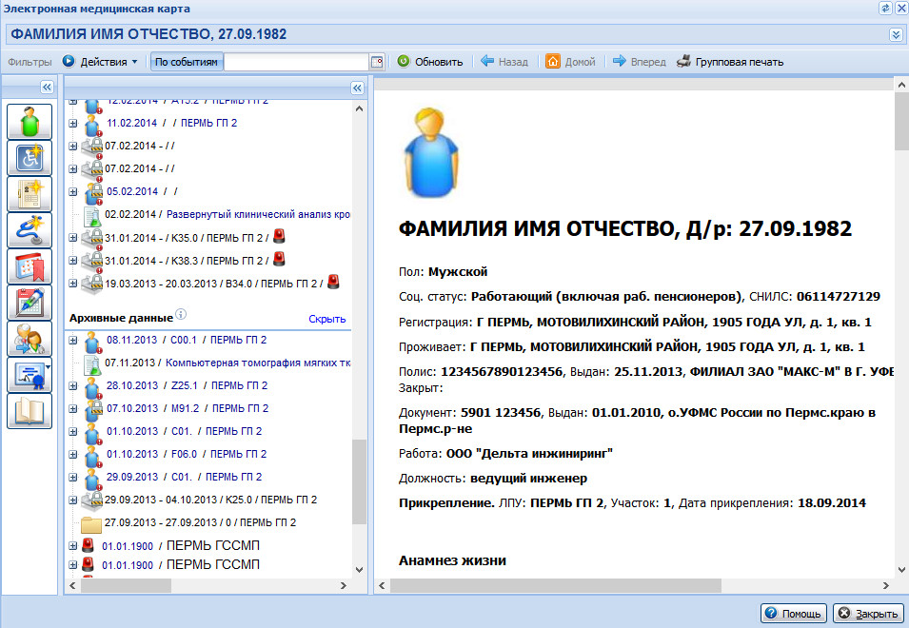

Получение электронных медицинских документов из РЭМД
См. подробнее Получение ЭМД из РЭМД

Вывод на печать извещения и протокола о запущенной форме онкозаболевания из дерева ЭМК
В дереве ЭМК для случая лечения с диагнозом из группы ЗНО (С00-С97, D00-D09) отображаются элементы:
- Протокол о запущенной форме онкозаболевания.
- Извещение о включении в регистр по онкологии.
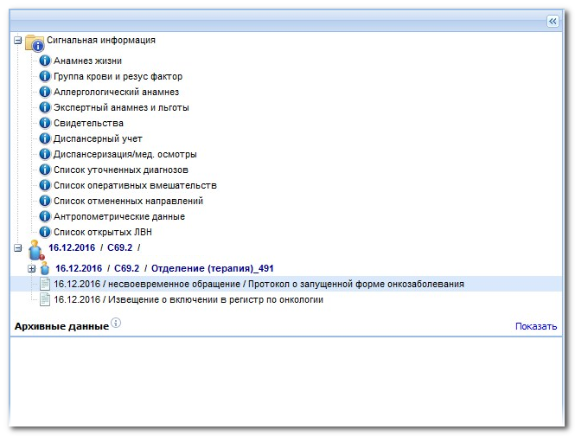
Извещение о включении в регистр по онкологии:
- При нажатии элемента левой кнопкой мыши открывается форма просмотра извещения.
- При нажатии правой кнопкой - отображается команда контекстного меню Печать. При выборе команды выводится печатная форма извещения №090/У.
Протокол о запущенной форме онкозаболевания:
- При нажатии элемента левой кнопкой мыши открывается форма просмотра протокола.
- При нажатии правой кнопкой - отображается команда контекстного меню Печать. При выборе команды выводится печатная форма протокола №027-2/У.

См. также
- Изменение учетных документов.
- Удаление учетных документов.
- Кнопки быстрого доступа к данным пациента.
- Сигнальная информация.
- ЭМК для сотрудников поликлиник.
- ЭМК для сотрудников стационаров.
- ЭМК по стоматологии.
- Виды интерактивных документов.
- Интерактивный документ. Общая информация.
- Прикрепление файлов.
- Шаблоны документов.
- Глоссарий.
- Произвольный документ.
- Добавление назначения в стационаре.
- Журнал событий пациента.
- Специфика (паллиативная помощь).

ЭМК для сотрудников поликлиник
Из ЭМК врач поликлиники может:
- создать новый случай АПЛ;
- добавить новое посещение в имеющийся случай АПЛ;
- создать протокол осмотра и распечатать его;
- внести данные об оказанных на приеме услугах;
- внести данные о ЛВН;
- выписать рецепт ЛЛО;
- создать какой-либо документ в свободной форме для выдачи его на руки пациенту;
- направить пациента на исследования, с одновременной записью в параклинику;
- ознакомиться с результатами исследования;
- записать пациента на прием или консультацию, в т.ч. с выпиской электронного направления;
- направить пациента на госпитализацию (с выпиской электронного направления);
- поставить пациента на диспансерный учет;
- направить пациента на врачебную комиссию.
Для выполнения этих действий предназначены: боковое меню, контекстное меню дерева ЭМК и интерактивные документы.

Боковое меню
Меню представлено графическими кнопками. При наведении на кнопку указателя мыши на экран выводится примечание о действии, осуществляемом этой кнопкой:
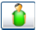 | Создать новое посещение и новый случай АПЛ | добавление нового случая АПЛ и нового посещения в рамках случая. В зависимости от параметров, заданных в настройках:  - Откроется форма Учётные документы.  - Отобразится форма для заполнения шаблона осмотра, установленного по умолчанию. См. Интерактивный документ "Случай АПЛ", Интерактивный документ "Посещение".
 | Создать случай мед. освидетельствования мигранта | добавление нового случая медицинского освидетельствования мигранта. См. Интерактивный документ "Случай медицинского освидетельствования мигранта"
 | Случай медицинского освидетельствования водителя | создание случая для ввода информации о прохождении случая медицинского освидетельствования водителя на право управления транспортным средством (категории А и В).
 | Открыть льготу пациенту | открытие формы ввода льготы – для добавления льготы (добавить пациента в регистр льготников).
 | Прикрепить пациента к ЛПУ | открытие формы внесения в Регистр прикрепленного населения ЛПУ– для прикрепления пациента к ЛПУ.
 | Поставить на диспансерный учет | открытие формы ввода данных карты ДУ – для добавления карты диспансерного учета.
 | Сведения о новорожденном | открытие формы Специфика новорожденного
 | Открыть часто используемое расписание | открытие формы работы с расписанием. Открывается расписание врача, которое пользователь вызывал в последний раз.
 | Открыть карту профилактических прививок | открытие карты для просмотра плана профилактических прививок.
 | Выписать направление на ВК | открытие формы Направление на ВК.
 | Медсвидетельства | вызов формы для заполнения свидетельства соответствующего типа.
 | Журнал событий пациента | вызов формы просмотра медицинских событий по пациенту
 | Журнал рассылок | вызов формы добавления рассылок по СМС/e-mail

Сигнальная информация
См. описание Сигнальная информация.

Контекстное меню дерева ЭМК
При нажатии правой кнопкой мыши на запись о каком-либо событии в дереве ЭМК на экране отображается список действий, которые можно осуществить по отношению к выбранному событию.
Возможные опции контекстного меню:
- Открыть <событие> - отобразить данные о событии в панели просмотра;
- Добавить/создать <событие> - добавить новое событие, откроется форма ввода данных.
- Удалить <событие> - удалить выбранное событие.
- Печать - вывести данные выбранного события на печать.
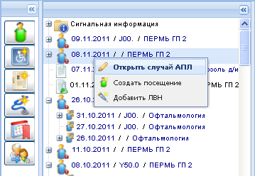
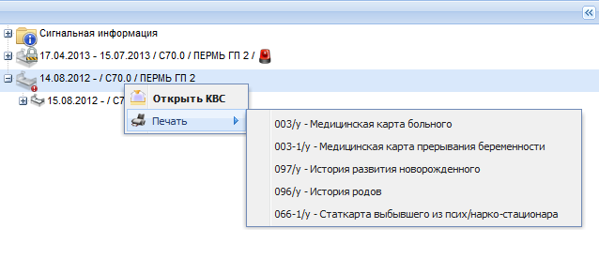
При печати медицинского документа для случая, необходимо выбрать из подменю соответствующую форму.
Примечание
Печать формы 003/у: введенные данные отображаются в печатной форме, если есть информация о поступлении в приемное отделение, но нет информации о госпитализации.

Общий порядок действий по работе со случаем АПЛ
Ниже приведен общий порядок действий пользователя АРМ врача поликлиники при работе с ЭМК:
- Создать случай АПЛ или добавить новое посещение в рамках случая для повторного приема пациента.
- Заполнить талон Посещение пациентом поликлиники: Добавление данными (например, кем направлен, цель визита, диагноз).
- Заполнить протокол осмотра в соответствии с шаблоном (по умолчанию – жалобы, анамнез, осмотр, заключение, рекомендации).
- Добавить сопутствующий диагноз, если необходимо.
- Выбрать назначения.
- Выписать направления, если необходимо.
- Записать на повторный прием.
- Записать информацию об услугах, указанных пациенту в МО.
- Выписать льготный рецепт, если необходимо и если пациент относится к соответствующей категории.
- Добавить документ в свободной форме, если необходимо.

Ввод данных о посещении в ЭМК
Для добавления нового случая АПЛ, если пациент записан:
- Откройте главную форму АРМ врача поликлиники.
- Выберите пациента в списке расписания.
- Нажмите кнопку Открыть ЭМК. Отобразится ЭМК пациента.
- Нажмите кнопку Добавить новое посещение и новый случай АПЛ на боковой панели. Отобразится форма ввода талона посещения, либо шаблон документа посещения в области просмотра.
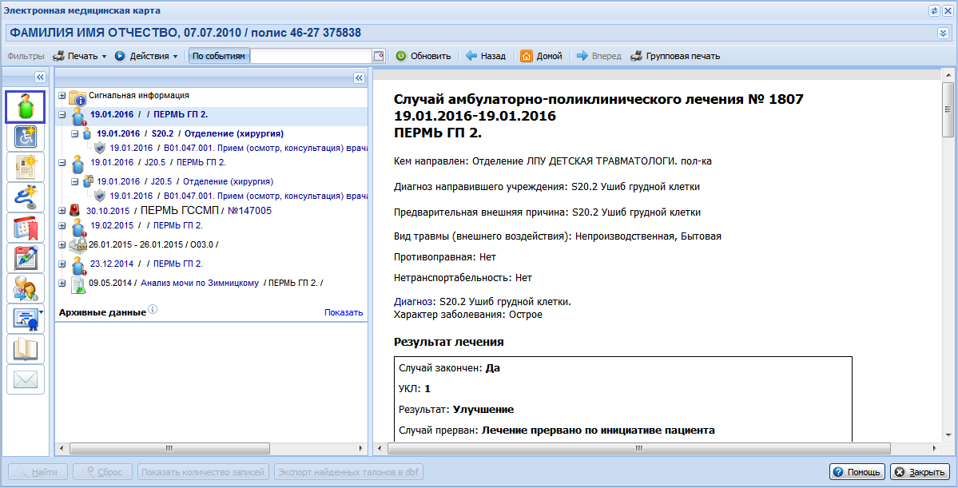
Примечание
Способ ввода определяется пользователем в настройках приложения.
- Заполните талон посещения данными об осмотре, укажите перечень услуг оказанных пациенту на приеме, создайте назначения, выпишите направления, рецепты. Если необходимо укажите сопутствующий диагноз, создайте документ в свободной форме.
важно!
Способ заполнения и уровень подробности описания посещения определяется индивидуально исходя из цели посещения, специфики заболевания, типа посещения.
- По завершении работы с талоном сохраните изменения в форме ввода талона, закройте ЭМК.
Примечание
Данные введенные в ЭМК сохраняются автоматически.
Для добавления нового случая АПЛ, если пациент не записан:
- Откройте главную форму АРМ врача поликлиники.
- Нажмите кнопку Принять без записи. Отобразится форма поиска человека.
- Введите в полях данные, по которым будет выполняться поиск.
- Нажмите кнопку Найти. В списке отобразится перечень людей.
- Примечание
Если пациент не был найден, попробуйте выполнить поиск по другим поисковым критериям. Если пациента нет в БДЗ, следует добавить его в базу.
- Выберите необходимую запись, нажмите кнопку Выбрать для подтверждения. Отобразится ЭМК пациента.
- Нажмите кнопку Добавить новое посещение и новый случай АПЛ на боковой панели.
- Отобразится форма ввода талона посещения, либо шаблон документа посещения в области просмотра.
Примечание
Способ ввода определяется пользователем в настройках.
- Заполните талон посещения данными об осмотре, укажите перечень услуг оказанных пациенту на приеме, создайте назначения, выпишите направления, рецепты. Если необходимо укажите сопутствующий диагноз, создайте документ в свободной форме.
важно!
Способ заполнения и уровень подробности описания посещения определяется индивидуально исходя из цели посещения, специфики заболевания, типа посещения.
- По завершении работы с талоном сохраните изменения в форме ввода талона, закройте ЭМК.
Примечание
Данные введенные в ЭМК сохраняются автоматически.

Добавление талона посещения в рамках случая АПЛ
Порядок добавления нового посещения в существующий случай лечения:
- Выберите в дереве ЭМК случай лечения и нажмите кнопку Добавить посещение в области просмотра документа данного случая. Новое посещение будет добавлено в существующий случай, либо отобразится форма заполнения ТАП.
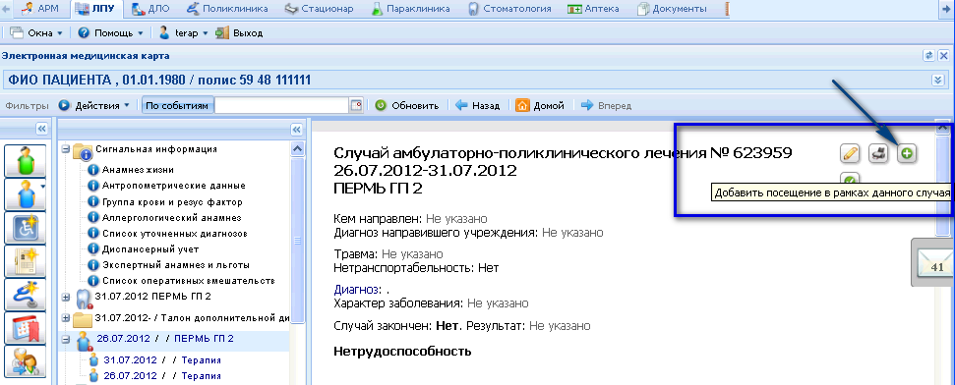
- Заполните ТАП и нажмите кнопку Сохранить или введите данные об осмотре в области просмотра документа.
Примечание
Данные введенные в протокол осмотра сохраняются автоматически.

Талон амбулаторного пациента
См. описание Талон амбулаторного пациента: Добавление.

ЭМК для сотрудников стационаров
Общие принципы работы с ЭМК приведены на странице Электронная медицинская карта.
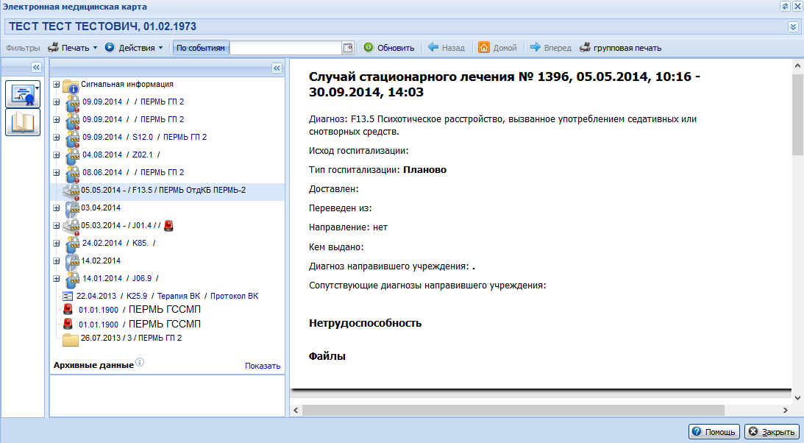
Из ЭМК врач стационара может:
- ввести данные в КВС и движение;
- просмотреть МЭС по указанному диагнозу;
- просмотреть и добавить ЛВН;
- выписать медицинское свидетельство;
- записать пациента к специалисту другого отделения МО;
- выписать назначение;
- вывести ученые документы на печать;
- создать какой-либо документ в свободной форме для выдачи его на руки пациенту;
- внести данные об оказанных на приеме услугах;
- ознакомиться с результатами исследования;
- записать пациента на прием или консультацию, в т.ч. с выпиской электронного направления.
Для выполнения этих действий предназначены: меню ввода данных, контекстное меню дерева ЭМК и интерактивные документы. Далее описывается функционал каждого из этих элементов.
- Боковая панель ЭМК стационара
- Контекстное меню дерева ЭМК
- Интерактивные документы
- Раздел "Сигнальная информация"
- Сведения о пациенте
- Информированное добровольное согласие
- Анамнез жизни
- Группа крови и резус фактор
- Аллергологический анамнез
- Экспертный анамнез и льготы
- Свидетельства
- Диспансерный учет
- Диспансеризация/ Мед. осмотры
- Список уточненных диагнозов
- Список оперативных вмешательств
- Список отмененных направлений
- Антропометрические данные
- Список открытых ЛВН
- Расчет количества дней нетрудоспособности
- Список опросов
- Планируемые прививки
- Исполненные прививки
- Реакция манту
- Инструменты и функциональные возможности ЭМК
- См. также

Боковая панель ЭМК стационара
На боковой панели ЭМК расположены кнопки с часто используемыми функциями. При наведении на кнопку указателя мыши на экране отобразится примечание о действии, осуществляемом этой кнопкой:
 | Создать новый случай стационарного лечения | При нажатии на кнопку будет добавлен новый случай стационарного лечения.
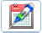 | Открыть карту профилактических прививок | Кнопка доступна для пользователей АРМ врача поликлиники, АРМ старшей медсестры.
 | Выписать направление на ВК | При нажатии на кнопку отобразится форма для выписки направления на врачебную комиссию. Подробнее о выписке направления см. Направление на ВК.
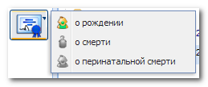 | Свидетельство | При нажатии на кнопку отобразится контекстное меню для выбора типа свидетельства. Подробнее о выписке свидетельств см. Медсвидетельства.
 | Журнал событий пациента | При нажатии на кнопку отобразится форма для просмотра списка всех событий, происходящих с пациентом за всю историю лечения. Подробнее о выписке свидетельств см. Журнал событий пациента.

Контекстное меню дерева ЭМК
При нажатии правой кнопкой мыши на запись о каком-либо событии в дереве ЭМК на экране отображается список действий, которые можно осуществить по отношению к выбранному событию.
Возможные действия, вызываемые через контекстное меню:
- Открыть <событие> - отобразить данные о событии в панели просмотра;
- Удалить <событие> - удалить выбранное событие.
- Печать - в контекстном меню выбирается тип печатной формы учетного документа.
|Примечание - Перечень отчетов, доступных для печати, может отличаться от приведенного на рисунке ниже.
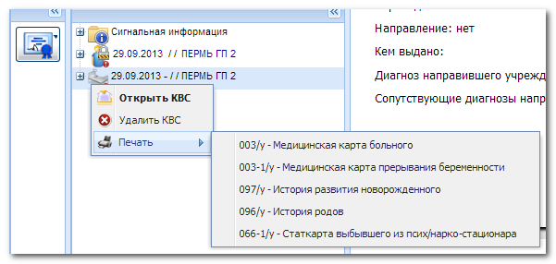
Для печати выписного эпикриза вызовите контекстное меню, нажатием правой кнопки мыши на элементе "Движение" в дереве событий ЭМК, выберите пункт "Печать выписки из истории болезни".
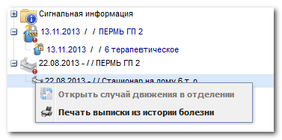

Интерактивные документы
Интерактивный документ - способ отображения на экране данных о случае оказания медицинской помощи в виде электронного аналога рукописного медицинского документа, с функционалом по редактированию и выдачи на печать содержимого документа.
Содержимое интерактивного документа соответствует данным записи в дереве электронной медицинской карты. Например, если указатель в дереве электронной медицинской карты находится на записи:
- о случае амбулаторно-поликлинического лечения, то в панели просмотра отображаются данные медицинских записей о всех посещениях, относящихся к данному случаю амбулаторно-поликлинического лечения.
- о посещении, то в панели просмотра отображаются данные медицинской записи о посещении, включая выписанные в этом посещении рецепты, больничные листы, направления и т.п.
- о параклинической услуге, то в панели просмотра отображаются данные оказанной параклинической услуги и т.п.
Структура интерактивного документа:
- Для документов о случаях оказания медицинской помощи:
- общие сведения о документе (случае лечения, посещении/движении)
- содержание документа:
- осмотры;
- диагнозы;
- рецепты;
- услуги;
- направления;
- произвольные документы.
- Для документов об оказании услуг:
- общие сведения об услуге;
- результаты исследований.
Если по протоколу инструментальной диагностики, протоколу консультации или протоколу удаленной консультации сформирован ЭМД, то кроме самого протокола выводятся данные ЭП подписавшего актуальную версию.
- Для других, например, как рецепт: печатная форма документа.
Виды интерактивных документов:
- Интерактивный документ "Случай АПЛ" - отображается в панели просмотра при выборе в дереве ЭМК записи о случае амбулаторно-поликлинического лечения.
- Интерактивный документ "Посещение" - отображается в панели просмотра при выборе в дереве ЭМК записи о посещении, а также и в случае АПЛ.
- Интерактивный документ "Случай АПЛ по стоматологии" - отображается на панели просмотра при выборе в дереве ЭМК записи о стоматологическом случае амбулаторно-поликлинического лечения.
- Интерактивный документ "Случай медицинского освидетельствования мигранта" - отображается на панели просмотра при выборе в дереве ЭМК записи о медицинском освидетельствовании мигранта.
- Интерактивный документ "Рецепт" - отображается в панели просмотра при выборе в дереве ЭМК записи о рецепте.
- Интерактивный документ "Карта выбывшего из стационара" - отображается в панели просмотра при выборе в дереве ЭМК записи о стационарном случае лечения.
- Интерактивный документ "Параклиническая услуга" - отображается в панели просмотра при выборе в дереве ЭМК записи об оказанной параклинической услуге.
- Интерактивный документ "Протокол ВК" - отображается в панели просмотра при выборе в дереве ЭМК записи о проведенной врачебной комиссии.
- Интерактивный документ "Карта вызова" - отображается в панели просмотра при выборе в дереве ЭМК записи о вызове СМП.
- Если в рамках случая есть диагноз (основной или сопутствующий), имеющий ограниченный доступ (раздел Группы медицинских организаций вкладки Ограничение прав доступа формы Параметры системы, см. подробнее Параметры системы), отображается в ЭМК только для пользователей, параметры которых совпадают с параметрами, указанными в разделе Доступ к группе диагнозов соответствующей группы диагнозов.
- Если документ был создан в МО с ограниченным доступом (раздел Группы медицинских организаций вкладки Ограничение прав доступа формы Параметры системы, см. подробнее Параметры системы), отображается в ЭМК только для пользователей, параметры которых совпадают с параметрами, указанными в разделе Доступ к группе диагнозов соответствующей группы медицинских организаций.
- Интерактивный документ "Медицинское освидетельствование водителя" - отображается на панели просмотра при выборе в дереве ЭМК записи о прохождении медицинской комиссии на право управления транспортным средством.
- Интерактивный документ "Карта диспансеризации/медицинского осмотра" - отображается при выборе в дереве ЭМП записи о прохождении диспансеризации, профилактического, профессионального или предварительного осмотра.

Раздел "Сигнальная информация"
Сигнальная информация – данные о пациенте, которые могут быть необходимы при принятии оперативных решений.
Информация в раздел может добавляться пользователем, либо заполняться автоматически на основании введенных данных в документах ЭМК пациента.
Действия с пунктами раздела зависят от типа раздела. При нажатии правой клавиши мыши по пункту отобразится контекстное меню, в котором указаны возможные действия.
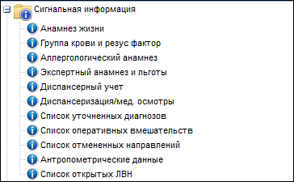
Сведения о пациенте
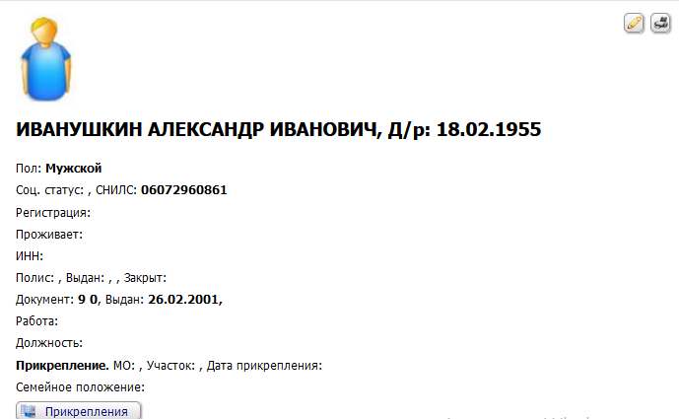
Доступные действия:
- Редактировать данные – нажмите кнопку Редактировать для внесения изменений в данные о пациенте.
- Печать сигнальной информации – для вывода на печать сигнальной информации по пациенту с помощью кнопки Печать.
- Загрузить фотографию пациента – для загрузки фотографии нажмите на изображение человека (фотографию) пациента. См. также Фото пациента.
- Просмотр истории прикреплений – для просмотра информации по прикреплениям нажмите кнопку Прикрепления.
- Печать титульной страницы медицинской карты – нажмите кнопку Печать мед.карты для вывода на печать соответствующей формы.
Информированное добровольное согласие
Нажмите для печати следующих документов:
- Согласие на обработку перс. данных;
- Отзыв согласия на обработку перс. данных;
- Согласие на рецепт в форме электронного документа;
- Отзыв согласия на рецепт в форме электронного документа - при нажатии на кнопку отобразится форма с отображением истории изменений, с указанием даты, типа печати документа, ФИО сотрудника, который добавил запись.
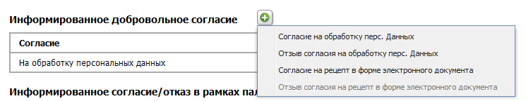
Анамнез жизни
Информация о перенесенных ранее заболеваниях, существующей хронической патологии со стороны различных органов и систем органов, травмы и т.д.
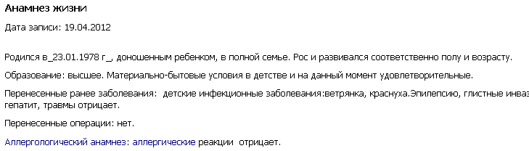
Для редактирования данных нажмите кнопку Редактировать. В области просмотра данных отобразятся кнопки Добавить или Редактировать, если данные по анамнезу были добавлены ранее.
Отобразится форма ввода данных. Введите необходимую информацию, по завершении нажмите Сохранить.
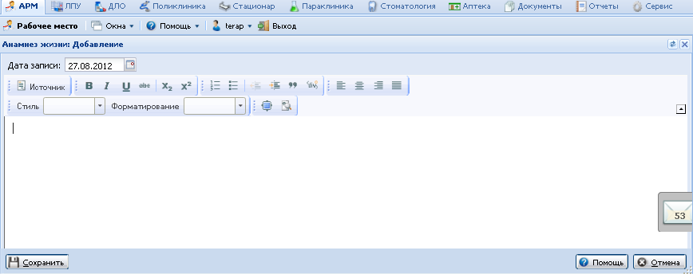
При добавлении/редактировании информации указывается дата внесения последних изменений. По умолчанию используется текущая дата и время, и может быть изменена.
После внесения изменений в соответствующем разделе электронного документа ЭМК будет отображаться Дата внесения последних изменений и обновленное описание анамнеза жизни.
Для вывода анамнеза жизни на печать нажмите кнопку Печать. Данные об анамнезе жизни отобразятся на отдельной вкладке для последующего вывода на печать.
Группа крови и резус фактор
Раздел для ввода и просмотра данных о группе крови и резус-факторе пациента.
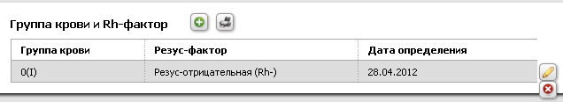
Доступные действия:
- Печать – вывести на печать данные о группе крови и резус-факторе.
- Добавить – добавить новые данные.
- Редактировать – изменить введенные данные.
- Удалить – удалить запись.
Для добавления данных:
- Нажмите кнопку Добавить. Отобразится форма ввода данных.
- Введите данные, нажмите Сохранить. Новые данные будут добавлены.
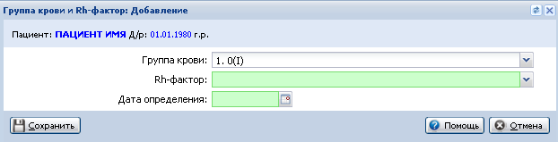
В шапке формы указывается ФИО пациента и дата его рождения.
- Группа крови - значение выбирается из выпадающего списка. Обязательное поле.
- Rh-фактор – значение выбирается из выпадающего списка. Обязательное поле.
- Дата определения – указывается дата определения группы крови. По умолчанию используется текущая дата.
- Кнопки управления формой:
- Сохранить – сохранить данные и закрыть форму.
- Помощь - вызов справки.
- Закрыть - закрыть форму.
Аллергологический анамнез
Раздел предназначен для просмотра и редактирования данных об аллергических реакциях пациента, заполняется по сведениям медицинской документации о выявленной непереносимости или со слов больного.
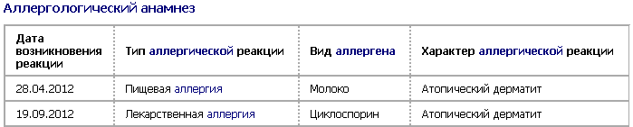
Доступные действия:
- Печать – вывести на печать данные об аллергическом анамнезе.
- Добавить – добавить новые данные.
- Редактировать – изменить введенные данные.
- Удалить – удалить запись.
Для добавления данных:
- Нажмите кнопку Добавить. Отобразится форма ввода данных.
- Введите данные, нажмите Сохранить. Новые данные будут добавлены.
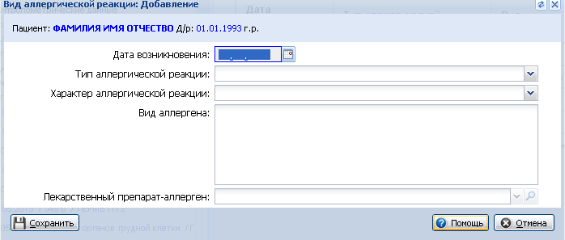
В шапке формы указывается ФИО пациента и дата его рождения.
- Дата возникновения – указывается дата возникновения аллергической реакции. По умолчанию используется текущая дата.
- Тип аллергической реакции – тип реакции выбирается из выпадающего списка. Поле обязательное для заполнения.
- Характер аллергической реакции – выбирается из выпадающего списка. Поле обязательное для заполнения.
- Вид аллергена – описывается вещество, вызвавшее аллергию. Поле обязательное для заполнения, если в поле Тип аллергической реакции не выбрано значение Лекарственная аллергия.
- Лекарственный препарат-аллерген – из выпадающего списка выбирается лекарственное средство, вызвавшее аллергию. Поле обязательное для заполнения, если в поле Тип аллергической реакции выбрано значение "Лекарственная аллергия".
- Кнопки управления формой:
- Сохранить – сохранить данные и закрыть форму.
- Помощь - вызов справки.
- Закрыть - закрыть форму.
Экспертный анамнез и льготы
Раздел предназначен для просмотра и редактирования данных экспертного анамнеза и льготах, при наличии инвалидности – данных о группе и очередной срок переосвидетельствования.
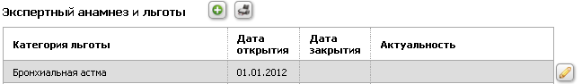
- Категория льготы
- Диагноз в формате: < Код МКБ + наименование диагноза> - отображается, если в данных льготы указан диагноз.
- Наименование документа, серия, номер, дата выдачи, кем выдан документ, подтверждающий право на льготу.
- Причина закрытия – отображается, если указана причина закрытия льготы.
Доступные действия:
- Печать – вывести на печать данные экспертного анамнеза и информацию по льготам.
- Добавить – добавить новые данные.
- Редактировать – изменить введенные данные.
Для добавления/редактирования данных:
- Нажмите кнопку Добавить/Редактировать. Отобразится форма "Регистр Льготников: Добавление. См. Регистр льготников: Добавление.
- Введите данные о льготах пациента, нажмите Сохранить. Данные будут добавлены.
Свидетельства
Раздел содержит таблицу, включающую список свидетельств, созданных по пациенту.
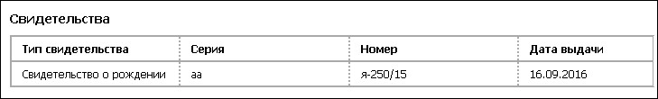
Столбцы таблицы:
- Тип свидетельства - свидетельство о рождении, свидетельство о смерти, свидетельство о перинатальной смерти;
- Дата выдачи;
- Серия свидетельства;
- Номер свидетельства;
- Статус документа - отображаются данные о подписании документа электронной подписью.
При наведении курсора на строку свидетельства отображаются кнопки:
- Просмотреть, при нажатии на которую открывается форма соответствующего свидетельства в режиме просмотра:
- форма Свидетельство о рождении;
- форма Свидетельство о смерти;
- форма Свидетельство о перинатальной смерти.
- Подписать;
- Список версий документа.
Диспансерный учет
Раздел содержит список диспансерных карт пациента, с возможностью редактирования и добавления новых диспансерных карт. В списке указываются заболевания, которые подлежат диспансерному наблюдению в данном медицинском учреждении, с указанием даты постановки и снятия с учета, должности врача, осуществляющего диспансерное наблюдение за больным.
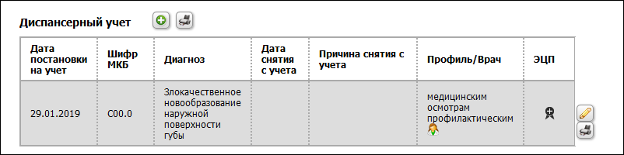
При наведении курсора мыши на изображение отображается информация о последнем ответственном за состояние пациента враче.
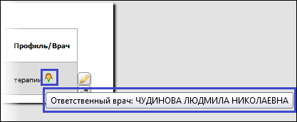
Доступные действия:
- Печать – вывести на печать список диспансерных карт пациента.
- Добавить – добавить новую диспансерную карту пациента.
- Редактировать – изменить введенные данные в диспансерной карте пациента.
- Печать – вывести на печать контрольную карту диспансерного наблюдения по форме № 030/у-04.
- Подписать - кнопка для подписания карты ЭП. Доступна, если пользователь имеет право на подписание карты (см. Контрольные карты диспансерного наблюдения Добавление). Если карта требует подписания, то отображается форма Подписание данных ЭП.
- Список версий документа - доступна, если данные карты подписаны ЭП.
- Верификация документа - доступна, если данные карты подписаны ЭП.
Для добавления/редактирования данных:
- Нажмите кнопку Добавить/редактировать. Отобразится форма ввода/изменения данных.
- Введите данные по диспансерному учету пациента, нажмите Сохранить. Данные будут добавлены/отредактированы.
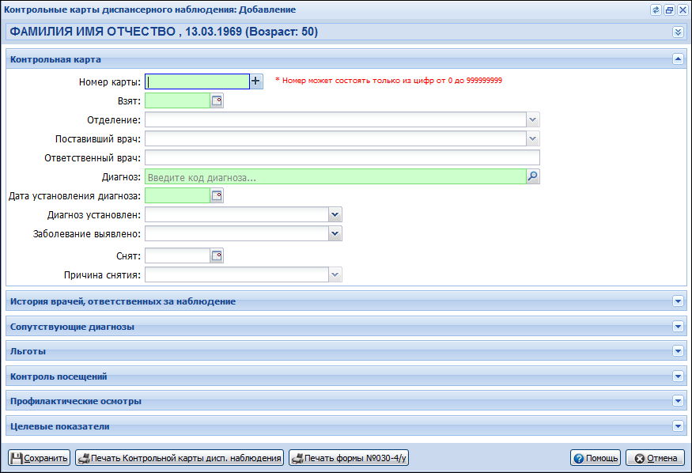
Подробнее о вводе данных в форму карты диспансерного учета здесь.
Диспансеризация/ Мед. осмотры
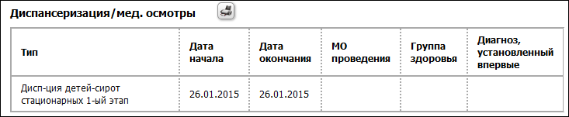
Раздел содержит сведения о прохождении пациентом диспансеризации взрослого населения,профилактических осмотров взрослых, диспансеризации детей-сирот, медицинских осмотров несовершеннолетних, диспансеризации 14-летних подростков.
Доступные действия:
- Печать – вывести на печать список диспансерных карт и карт медицинских осмотров пациента.
- Просмотр - открыть диспансерную карту или карту медицинского осмотра.
См. Содержание: Диспансеризация.
Список уточненных диагнозов
Для полноты и точности учета заболеваний формируется список уточненных диагнозов. Данный список позволяет врачу легко и быстро получить сведения о прежних заболеваниях, перенесенных больным, что важно для оценки состояния его здоровья. Записи в списке уточненных диагнозов позволяют лечащему врачу решать также вопросы диспансерного наблюдения, специального лечения, необходимости в консультировании и т. д.
Список уточненных диагнозов формируется автоматически на основании ранее установленных диагнозов, если характер основного состояния «Острое» или «Впервые выявленное».
Примечание
В список уточненных диагнозов, помимо основных, также включаются сопутствующие диагнозы:
- Список сопутствующих диагнозов (ТАП/Посещение пациентом поликлиники, в т.ч. для стоматологических случаев);
- Список сопутствующих диагнозов (КВС/Движение пациента).
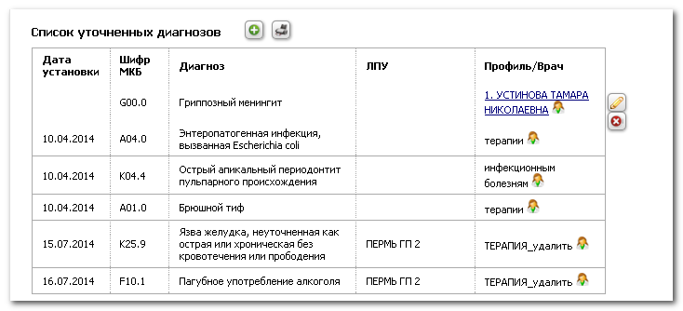
Доступные действия:
- Печать – вывести на печать список уточненных диагнозов.
- Добавить - добавить запись в список. Отобразится форма Список уточненных диагнозов: Добавление. Заполните поля формы, нажмите кнопку Сохранить. При сохранении уточненного диагноза выполняется проверка на уникальность по полю «Шифр МКБ»: диагнозы не должны повторяться.
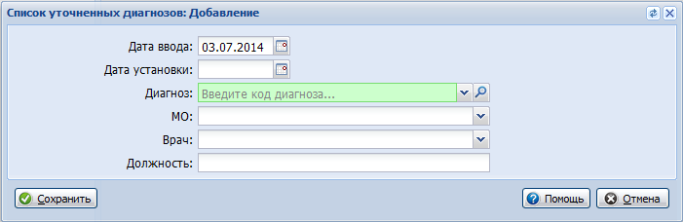
Описание полей формы:
- Дата установки - поле ввода даты. Не обязательное для заполнения.
- Диагноз - поле выбора, обязательное.
- МО - поле выбора организации, где был установлен диагноз. Не обязательное для заполнения.
- Врач - ФИО врача, который установил диагноз. Поле выбора значения из выпадающего списка, не обязательное для заполнения. В списке для выбора доступны врачи в виде связки врач/Наименование отделения. Если в поле "МО" указано стороннее МО, то в поле "Врач" доступен ввод значения вручную.
- Профиль - профиль отделения в котором работает врач. Заполняется автоматически если выбрано место работы врача. Если не выбран, то заполняется как текст.
- Дата ввода - поле ввода даты, обязательное. По умолчанию текущая.
Для записей, добавленных вручную доступны следующие действия:
- Редактирование;
- Удаление;
- Просмотр - для записей, добавленных вручную в столбце "Профиль/Врач" отображается ФИО врача в виде гиперссылки. При нажатии на гиперссылку отображается форма просмотра информации по диагнозу.
Список оперативных вмешательств
Выводятся сведения об оперативных вмешательствах. Данные формируются в процессе ввода данных об оказанной медицинской помощи.
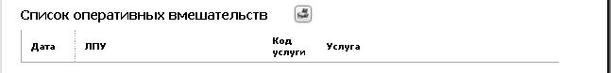
Список отмененных направлений
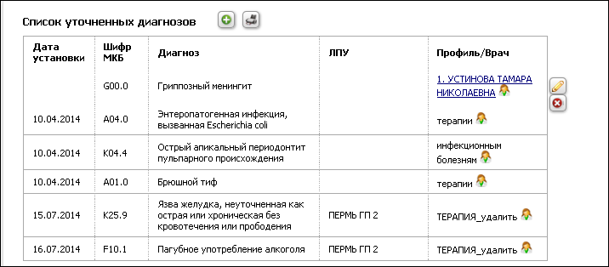
Отображаются 10 последних отмененных направлений.
Доступные действия:
- Печать – вывести на печать антропометрические данные.
- Все отмененные направления - просмотреть весь список отмененных направлений.
Антропометрические данные
Выводятся для просмотра и редактирования данные о росте, весе и площади поверхности тела пациента.
В списке Масса отображается автоматически рассчитывающийся параметр - индекс массы тела (ИМТ), рассчитывается по формуле:
ИМТ=Масса тела (в кг)/Рост^2(в метрах)
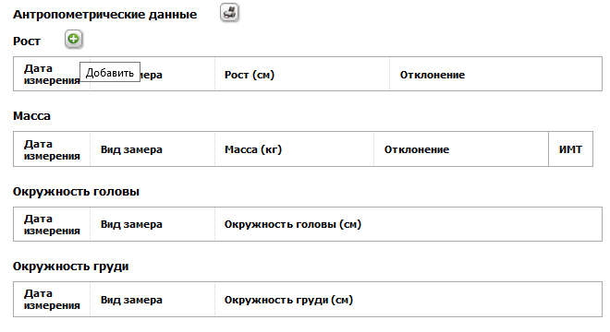
Доступные действия:
- Печать – вывести на печать антропометрические данные.
- Добавить – добавить новые данные.
- Редактировать – изменить введенные данные.
- Удалить – удалить запись.
Добавление нового измерения:
- Нажмите кнопку Добавить. Отобразится форма ввода данных.
- Введите данные, нажмите Сохранить. Новый замер будет добавлен.
Изменение добавленных данных о росте / весе:
- Нажмите кнопку Редактировать напротив соответствующей записи.
- Примечание
Редактирование записи доступно только пользователю, который добавил запись.
- Отобразится форма редактирования данных.
- Внесите изменения, по завершении нажмите кнопку Сохранить.
Удаление данных:
- Нажмите кнопку Удалить напротив соответствующей записи.
- Примечание
Удаление записи доступно только пользователю, который добавил запись.
- Отобразится запрос подтверждения действий.
- Для подтверждения действий нажмите Да. Запись будет удалена.
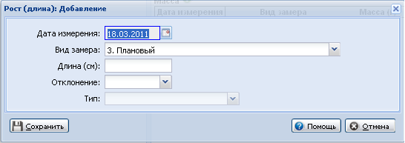
- Дата измерения – указывается дата проведения измерения, можно указать с помощью календаря. По умолчанию – текущая дата.
- Вид замера - выбирается из выпадающего списка. По умолчанию – Плановый.
- Длина (см) – вводится с клавиатуры рост в сантиметрах. Обязательное поле. Введенная величина должна быть в диапазоне больше 0 и меньше 300 см
- Отклонение – из выпадающего списка выбирается признак наличия отклонения в росте.
- Тип - из выпадающего списка выбирается тип отклонения. Поле доступно, если поле «Отклонение» равно «да».
Кнопки управления формой:
- Сохранить – сохранить данные и закрыть форму.
- Помощь - вызов справки.
- Закрыть - закрыть форму.
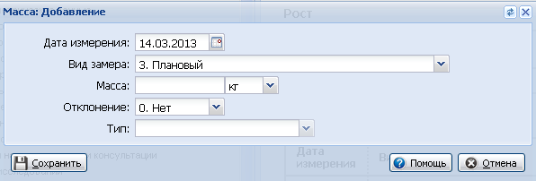
- Дата измерения – указывается дата проведения измерения, можно указать с помощью календаря. По умолчанию – текущая дата.
- Вид замера - выбирается из выпадающего списка. По умолчанию – Плановый.
- Масса – значение вводится с клавиатуры. Для веса выбираются единицы измерения в выпадающем списке. Обязательное поле.
- Отклонение – из выпадающего списка выбирается признак наличия отклонения в массе.
- Тип - из выпадающего списка выбирается тип отклонения. Поле доступно, если поле «Отклонение» равно «да».
Кнопки управления формой:
- Сохранить – сохранить данные и закрыть форму.
- Помощь - вызов справки.
- Закрыть - закрыть форму.
Площадь поверхности тела высчитывается автоматически при заполнении значений Рост и Масса.
Расчет производится по формуле: 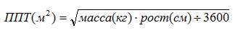
Полученное значение округляется до двух знаков после запятой.
Для расчёта используются последние по дате измерения значения Роста и Массы. Если масса указана в граммах, перед расчётом необходимо перевести её в килограммы.
Список открытых ЛВН
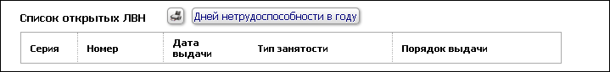
В данном разделе Сигнальной информации отображается список листов нетрудоспособности, для которых не указан Исход ЛВН.
Поля таблицы:
- Серия.
- Номер.
- Дата выдачи.
- Тип занятости - тип занятости пациента в организации, указанной в ЛВН.
- Порядок выдачи - первичный ЛВН, продолжение ЛВН.
Доступные действия:
- Печать – вывести на печать список открытых ЛВН.
- Редактировать – изменить введенные данные.
- Дней нетрудоспособности в году - расчет количества дней нетрудоспособности в текущем году на данный момент. При нажатии на кнопку отображается форма Число дней нетрудоспособности в текущем году. Кнопка доступна для детей до 15 лет
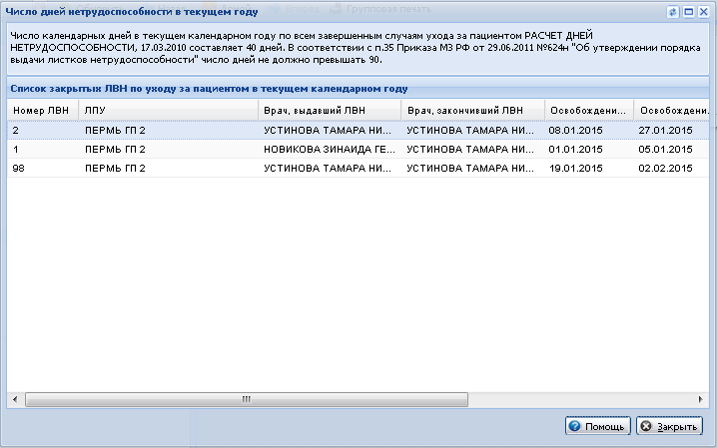

Расчет количества дней нетрудоспособности
В случае выдачи ЛВН по уходу за больным членом семьи необходимо добавить ограничение по количеству дней нетрудоспособности.
Причина нетрудоспособности | Возраст | Случай лечения | Количество дней нетрудоспособности в календарном году
«Уход за больным членом семьи» | До 7 лет | ТАП, КВС | 60 дней
«Уход за больным ребенком до 7 лет с диагнозом по 255-ФЗ» | До 7 лет | ТАП, КВС | 90 дней
«Ребенок-инвалид» | До 15 лет | ТАП, КВС | 120 дней
Примечание
При выдаче ЛВН по причинам нетрудоспособности «Уход за больным членом семьи», «Уход за больным ребенком до 7 лет с диагнозом по 255-ФЗ» и указании в нем пациента, нуждающегося в уходе, до 7 лет, а также выдаче ЛВН по причине нетрудоспособности «Ребенок-инвалид» и указании в нем ребенка до 15 лет, проверка на количество дней нетрудоспособности в пределах одного ЛВН (15 дней) не выполняется. Проверка выполняется со дня исполнения 7 и 15 лет для детей и детей-инвалидов соответственно.
Для ЛВН по уходу за пациентом расчет количества дней нетрудоспособности в текущем году на данный момент производится по:
- закрытым ЛВН;
- ЛВН, где пациент указан как нуждающийся в уходе, независимо от того, кто из членов семьи осуществляет уход;
- дата исхода ЛВН: в текущем году. В случае, если ЛВН по уходу начат в предыдущем году, закончен в текущем – учитываются только дни нетрудоспособности текущего года;
- по всем МО;
- если в текущем календарном году ребенку исполняется 7 лет (15 для детей-инвалидов), учитываются только ЛВН, выданные в календарном году до дня рождения ребенка.
Список опросов
Выводится в табличной форме список пройдённых пациентом опросов.
Столбцы таблицы:
- Дата проведения опроса.
- Тип опроса.
- Пользователь, заполнивший анкету - поле заполняется только для анкет по онкоконтролю. Отображается ФИО пользователя, создавшего анкету.
- Статус пациента.

- Чтобы создать новый опрос, нажмите на всплывающую кнопку Добавить рядом с названием интерактивного документа.
- Нажмите кнопку Просмотреть для просмотра анкеты.
- Нажмите кнопку Редактировать для редактирования анкеты. Для анкет с типом Онкоконтроль редактирование доступно для пользователей, которые её создали.
- Нажмите кнопку Удалить для удаления анкеты.
- Нажмите кнопку Печать для печати анкеты. В новой вкладке браузера отобразится печатная форма.
Планируемые прививки
Выводится для просмотра в табличной форме список планируемых пациенту прививок (до года от текущей даты).
Поля таблицы:
- Статус записи - может быть пустым (если прививка должна быть исполнена, но не запланирована) или иметь значение "запланировано";
- Дата планирования;
- Возраст - возраст пациента на дату планирования прививки;
- Вид - вид иммунизации (V - вакцинация, R - ревакцинация);
- Назначение - инфекция, против которой планируется прививка;
- Дата начала периода планирования;
- Дата окончания периода планирования.
Поля 6 и 7 - временной интервал, когда может быть сделана вакцина.
Исполненные прививки
Выводится в табличной форме для просмотра список исполненных пациенту прививок.
Поля таблицы:
- Возраст - возраст пациента на дату исполнения прививки;
- Вид - вид иммунизации (V - вакцинация, R - ревакцинация);
- Дата вакцинации;
- Назначение - список инфекций, против которых применена вакцина;
- Наименование - наименование вакцины;
- Доза - доза вакцины;
- Серия - серия вакцины;
- Срок годности - срок годности вакцины;
- Место введения;
- Реакция.

Реакция манту
Выводится в табличной форме список исполненных пациенту манту.
Поля таблицы:
- Возраст - возраст пациента на дату исполнения манту
- Дата постановки - дата исполнения манту
- Доза - доза вакцины
- Серия - серия вакцины
- Срок годности - срок годности вакцины
- Место введения
- Дата прочтения - дата чтения реакции манту.
- Результат - результат пробы манту.

Инструменты и функциональные возможности ЭМК
- Прикрепление файлов
- Шаблоны документов.
- Глоссарий
- Создание произвольных документов
Вызов меню для выбора действий с документом выполняется по кнопке Выбор действия.
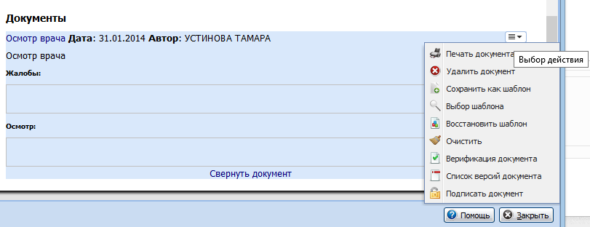

См. также
- Электронная медицинская карта
- АРМ врача стационара
- Интерактивный документ "Карта выбывшего из стационара"
- Добавление назначения в стационаре

Результаты наблюдений
В журнале отображаются данные об исполнении назначений с типом Наблюдение. Ввод информации о выполнении назначения выполняется в Журнале назначений.
Описание добавления назначений с типом Наблюдение приведено на странице Наблюдения.
Для открытия формы просмотра выполнения назначений с типом Наблюдение нажмите кнопку Наблюдения в ЭМК пациента, через АРМ врача стационара.
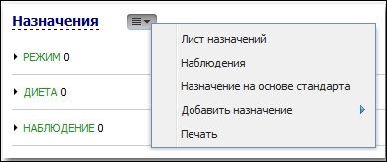
Отобразится форма просмотра данных о выполнении назначений.
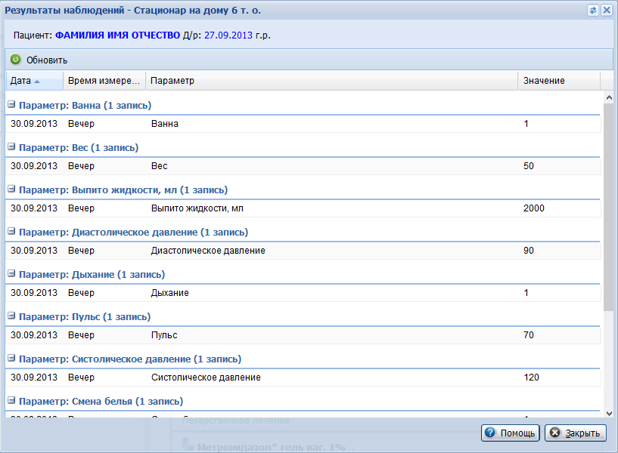
Для удобства просмотра выберите вариант представления, используя функцию группировки и сортировки.
Подробнее см. Работа со списком.

ЭМК для сотрудников отделения платных услуг

Общая информация
Доступ к форме ЭМК сотрудника отделения платных услуг предоставляется при нажатии кнопки Открыть ЭМК на панели управления главной формы АРМ сотрудника отделения платных услуг.
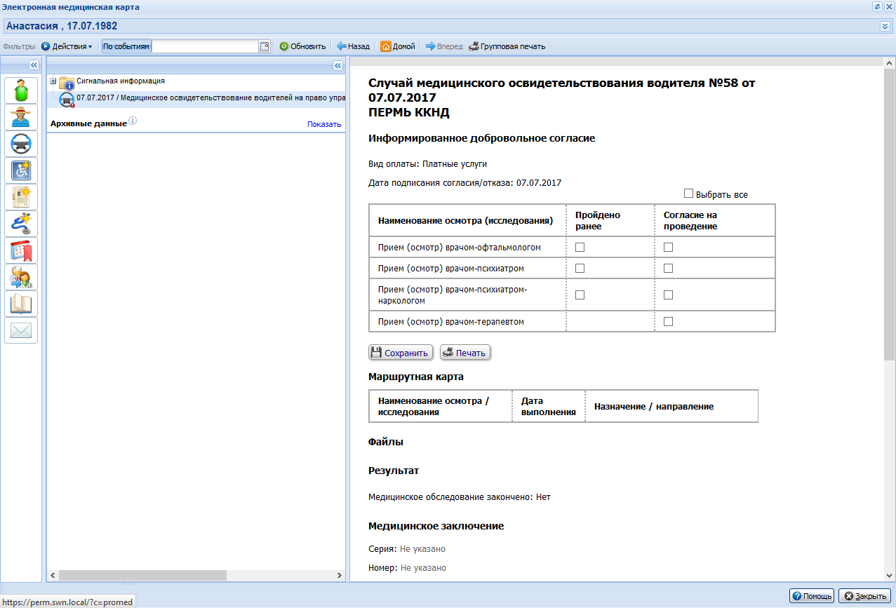
Из ЭМК пациента врач может:
- создать новый случай медицинского освидетельствования;
- добавить новый осмотр в имеющийся случай медицинского освидетельствования;
- создать протокол осмотра и распечатать его;
- внести данные направлении на дополнительное обследование;
- создать какой-либо документ в свободной форме для выдачи его на руки пациенту;
- ознакомиться с результатами исследования;
- записать пациента на прием или консультацию, в т.ч. с выпиской электронного направления.
Для выполнения этих действий предназначены: боковое меню, контекстное меню дерева ЭМК и интерактивные документы.
Боковое меню
Меню представлено графическими кнопками. При наведении на кнопку указателя мыши на экран выводится примечание о действии, осуществляемом этой кнопкой:
 | Создать новое посещение и новый случай АПЛ | добавление нового случая АПЛ и нового посещения в рамках случая. В зависимости от параметров, заданных в настройках:  - Откроется форма Учётные документы.  - Отобразится форма для заполнения шаблона осмотра, установленного по умолчанию. См. Интерактивный документ "Случай АПЛ", Интерактивный документ "Посещение".
 | Создать случай мед. освидетельствования мигранта | добавление нового случая медицинского освидетельствования мигранта. См. Интерактивный документ "Случай медицинского освидетельствования мигранта"
 | Случай медицинского освидетельствования водителя | создание случая для ввода информации о прохождении случая медицинского освидетельствования водителя на право управления транспортным средством (категории А и В).
 | Открыть льготу пациенту | открытие формы ввода льготы – для добавления льготы (добавить пациента в регистр льготников).
 | Прикрепить пациента к МО | открытие формы внесения в Регистр прикрепленного населения МО– для прикрепления пациента к МО.
 | Поставить на диспансерный учет | открытие формы ввода данных карты ДУ – для добавления карты диспансерного учета.
 | Открыть часто используемое расписание | открытие формы работы с расписанием. Открывается расписание врача, которое пользователь вызывал в последний раз.
 | Открыть карту профилактических прививок | открытие карты для просмотра плана профилактических прививок.
 | Выписать направление на ВК | открытие формы "Направление на ВК".
 | Медсвидетельства | вызов формы для заполнения свидетельства соответствующего типа.
 | Журнал событий пациента | вызов формы просмотра медицинских событий по пациенту
 | Журнал рассылок | вызов формы добавления рассылок по СМС/e-mail
Контекстное меню дерева ЭМК
При нажатии правой кнопкой мыши на запись о каком-либо событии в дереве ЭМК на экране отображается список действий, которые можно осуществить по отношению к выбранному событию.
Возможные опции контекстного меню:
- Открыть <событие> - отобразить данные о событии в панели просмотра;
- Добавить/создать <событие> - добавить новое событие, откроется форма ввода данных.
- Удалить <событие> - удалить выбранное событие.
- Печать - вывести данные выбранного события на печать.
Интерактивные документы
См. подробнее Виды интерактивных документов.

Работа со случаем медицинского освидетельствования водителя
См. подробнее Интерактивный документ "Медицинское освидетельствование водителя".

Сигнальная информация
Сигнальная информация – данные о пациенте, которые могут быть необходимы при принятии оперативных решений.
Информация в раздел может добавляться пользователем, либо заполняться автоматически на основании введенных данных в документах ЭМК пациента.
Действия с пунктами раздела зависят от типа раздела. При нажатии правой клавиши мыши по пункту отобразится контекстное меню, в котором указаны возможные действия.

Сведения о пациенте
Доступные действия:
- Редактировать данные – нажмите кнопку Редактировать для внесения изменений в данные о пациенте.
- Печать сигнальной информации – для вывода на печать сигнальной информации по пациенту с помощью кнопки Печать.
- Загрузить фотографию пациента – для загрузки фотографии нажмите на изображение человека (фотографию) пациента. См. также Фото пациента.
- Просмотр истории прикреплений – для просмотра информации по прикреплениям нажмите кнопку Прикрепления.
- Печать титульной страницы медицинской карты – нажмите кнопку Печать мед.карты для вывода на печать соответствующей формы.

Информированное добровольное согласие
Нажмите для печати следующих документов:
- Согласие на обработку перс. данных;
- Отзыв согласия на обработку перс. данных;
- Согласие на рецепт в форме электронного документа;
- Отзыв согласия на рецепт в форме электронного документа - при нажатии на кнопку отобразится форма с отображением истории изменений, с указанием даты, типа печати документа, ФИО сотрудника, который добавил запись.

Анамнез жизни
Информация о перенесенных ранее заболеваниях, существующей хронической патологии со стороны различных органов и систем органов, травмы и т.д.
Для редактирования данных нажмите кнопку Редактировать. В области просмотра данных отобразятся кнопки Добавить или Редактировать, если данные по анамнезу были добавлены ранее.
Отобразится форма ввода данных. Введите необходимую информацию, по завершении нажмите Сохранить.
При добавлении/редактировании информации указывается дата внесения последних изменений. По умолчанию используется текущая дата и время, и может быть изменена.
После внесения изменений в соответствующем разделе электронного документа ЭМК будет отображаться Дата внесения последних изменений и обновленное описание анамнеза жизни.
Для вывода анамнеза жизни на печать нажмите кнопку Печать. Данные об анамнезе жизни отобразятся на отдельной вкладке для последующего вывода на печать.

Группа крови и резус фактор
Раздел для ввода и просмотра данных о группе крови и резус-факторе пациента.
Доступные действия:
- Печать – вывести на печать данные о группе крови и резус-факторе.
- Добавить – добавить новые данные.
- Редактировать – изменить введенные данные.
- Удалить – удалить запись.
Для добавления данных:
- Нажмите кнопку Добавить. Отобразится форма ввода данных.
- Введите данные, нажмите Сохранить. Новые данные будут добавлены.
В шапке формы указывается ФИО пациента и дата его рождения.
- Группа крови - значение выбирается из выпадающего списка. Обязательное поле.
- Rh-фактор – значение выбирается из выпадающего списка. Обязательное поле.
- Дата определения – указывается дата определения группы крови. По умолчанию используется текущая дата.
- Кнопки управления формой:
- Сохранить – сохранить данные и закрыть форму.
- Помощь - вызов справки.
- Закрыть - закрыть форму.

Аллергологический анамнез
Раздел предназначен для просмотра и редактирования данных об аллергических реакциях пациента, заполняется по сведениям медицинской документации о выявленной непереносимости или со слов больного.
Доступные действия:
- Печать – вывести на печать данные об аллергическом анамнезе.
- Добавить – добавить новые данные.
- Редактировать – изменить введенные данные.
- Удалить – удалить запись.
Для добавления данных:
- Нажмите кнопку Добавить. Отобразится форма ввода данных.
- Введите данные, нажмите Сохранить. Новые данные будут добавлены.
В шапке формы указывается ФИО пациента и дата его рождения.
- Дата возникновения – указывается дата возникновения аллергической реакции. По умолчанию используется текущая дата.
- Тип аллергической реакции – тип реакции выбирается из выпадающего списка. Поле обязательное для заполнения.
- Характер аллергической реакции – выбирается из выпадающего списка. Поле обязательное для заполнения.
- Вид аллергена – описывается вещество, вызвавшее аллергию. Поле обязательное для заполнения, если в поле Тип аллергической реакции не выбрано значение Лекарственная аллергия.
- Лекарственный препарат-аллерген – из выпадающего списка выбирается лекарственное средство, вызвавшее аллергию. Поле обязательное для заполнения, если в поле Тип аллергической реакции выбрано значение "Лекарственная аллергия".
- Кнопки управления формой:
- Сохранить – сохранить данные и закрыть форму.
- Помощь - вызов справки.
- Закрыть - закрыть форму.

Экспертный анамнез и льготы
Раздел предназначен для просмотра и редактирования данных экспертного анамнеза и льготах, при наличии инвалидности – данных о группе и очередной срок переосвидетельствования.
- Категория льготы
- Диагноз в формате: < Код МКБ + наименование диагноза> - отображается, если в данных льготы указан диагноз.
- Наименование документа, серия, номер, дата выдачи, кем выдан документ, подтверждающий право на льготу.
- Причина закрытия – отображается, если указана причина закрытия льготы.
Доступные действия:
- Печать – вывести на печать данные экспертного анамнеза и информацию по льготам.
- Добавить – добавить новые данные.
- Редактировать – изменить введенные данные.
Для добавления/редактирования данных:
- Нажмите кнопку Добавить/Редактировать. Отобразится форма "Регистр Льготников: Добавление. См. Регистр льготников: Добавление.
- Введите данные о льготах пациента, нажмите Сохранить. Данные будут добавлены.

Свидетельства
Раздел содержит таблицу, включающую список свидетельств, созданных по пациенту.
Столбцы таблицы:
- Тип свидетельства - свидетельство о рождении, свидетельство о смерти, свидетельство о перинатальной смерти;
- Дата выдачи;
- Серия свидетельства;
- Номер свидетельства;
- Статус документа - отображаются данные о подписании документа электронной подписью.
При наведении курсора на строку свидетельства отображаются кнопки:
- Просмотреть, при нажатии на которую открывается форма соответствующего свидетельства в режиме просмотра:
- форма Свидетельство о рождении;
- форма Свидетельство о смерти;
- форма Свидетельство о перинатальной смерти.
- Подписать;
- Список версий документа.

Диспансерный учет
Раздел содержит список диспансерных карт пациента, с возможностью редактирования и добавления новых диспансерных карт. В списке указываются заболевания, которые подлежат диспансерному наблюдению в данном медицинском учреждении, с указанием даты постановки и снятия с учета, должности врача, осуществляющего диспансерное наблюдение за больным.
При наведении курсора мыши на изображение отображается информация о последнем ответственном за состояние пациента враче.
Доступные действия:
- Печать – вывести на печать список диспансерных карт пациента.
- Добавить – добавить новую диспансерную карту пациента.
- Редактировать – изменить введенные данные в диспансерной карте пациента.
- Печать – вывести на печать контрольную карту диспансерного наблюдения по форме № 030/у-04.
- Подписать - кнопка для подписания карты ЭП. Доступна, если пользователь имеет право на подписание карты (см. Контрольные карты диспансерного наблюдения Добавление). Если карта требует подписания, то отображается форма Подписание данных ЭП.
- Список версий документа - доступна, если данные карты подписаны ЭП.
- Верификация документа - доступна, если данные карты подписаны ЭП.
Для добавления/редактирования данных:
- Нажмите кнопку Добавить/редактировать. Отобразится форма ввода/изменения данных.
- Введите данные по диспансерному учету пациента, нажмите Сохранить. Данные будут добавлены/отредактированы.
Подробнее о вводе данных в форму карты диспансерного учета здесь.

Диспансеризация/ Мед. осмотры
Раздел содержит сведения о прохождении пациентом диспансеризации взрослого населения,профилактических осмотров взрослых, диспансеризации детей-сирот, медицинских осмотров несовершеннолетних, диспансеризации 14-летних подростков.
Доступные действия:
- Печать – вывести на печать список диспансерных карт и карт медицинских осмотров пациента.
- Просмотр - открыть диспансерную карту или карту медицинского осмотра.
См. Содержание: Диспансеризация.

Список уточненных диагнозов
Для полноты и точности учета заболеваний формируется список уточненных диагнозов. Данный список позволяет врачу легко и быстро получить сведения о прежних заболеваниях, перенесенных больным, что важно для оценки состояния его здоровья. Записи в списке уточненных диагнозов позволяют лечащему врачу решать также вопросы диспансерного наблюдения, специального лечения, необходимости в консультировании и т. д.
Список уточненных диагнозов формируется автоматически на основании ранее установленных диагнозов, если характер основного состояния «Острое» или «Впервые выявленное».
Примечание
В список уточненных диагнозов, помимо основных, также включаются сопутствующие диагнозы:
- Список сопутствующих диагнозов (ТАП/Посещение пациентом поликлиники, в т.ч. для стоматологических случаев);
- Список сопутствующих диагнозов (КВС/Движение пациента).
Доступные действия:
- Печать – вывести на печать список уточненных диагнозов.
- Добавить - добавить запись в список. Отобразится форма Список уточненных диагнозов: Добавление. Заполните поля формы, нажмите кнопку Сохранить. При сохранении уточненного диагноза выполняется проверка на уникальность по полю «Шифр МКБ»: диагнозы не должны повторяться.
Описание полей формы:
- Дата установки - поле ввода даты. Не обязательное для заполнения.
- Диагноз - поле выбора, обязательное.
- МО - поле выбора организации, где был установлен диагноз. Не обязательное для заполнения.
- Врач - ФИО врача, который установил диагноз. Поле выбора значения из выпадающего списка, не обязательное для заполнения. В списке для выбора доступны врачи в виде связки врач/Наименование отделения. Если в поле "МО" указано стороннее МО, то в поле "Врач" доступен ввод значения вручную.
- Профиль - профиль отделения в котором работает врач. Заполняется автоматически если выбрано место работы врача. Если не выбран, то заполняется как текст.
- Дата ввода - поле ввода даты, обязательное. По умолчанию текущая.
Для записей, добавленных вручную доступны следующие действия:
- Редактирование;
- Удаление;
- Просмотр - для записей, добавленных вручную в столбце "Профиль/Врач" отображается ФИО врача в виде гиперссылки. При нажатии на гиперссылку отображается форма просмотра информации по диагнозу.

Список оперативных вмешательств
Выводятся сведения об оперативных вмешательствах. Данные формируются в процессе ввода данных об оказанной медицинской помощи.

Список отмененных направлений
Отображаются 10 последних отмененных направлений.
Доступные действия:
- Печать – вывести на печать антропометрические данные.
- Все отмененные направления - просмотреть весь список отмененных направлений.

Антропометрические данные
Выводятся для просмотра и редактирования данные о росте, весе и площади поверхности тела пациента.
В списке Масса отображается автоматически рассчитывающийся параметр - индекс массы тела (ИМТ), рассчитывается по формуле:
ИМТ=Масса тела (в кг)/Рост^2(в метрах)
Доступные действия:
- Печать – вывести на печать антропометрические данные.
- Добавить – добавить новые данные.
- Редактировать – изменить введенные данные.
- Удалить – удалить запись.
Добавление нового измерения:
- Нажмите кнопку Добавить. Отобразится форма ввода данных.
- Введите данные, нажмите Сохранить. Новый замер будет добавлен.
Изменение добавленных данных о росте / весе:
- Нажмите кнопку Редактировать напротив соответствующей записи.
- Примечание
Редактирование записи доступно только пользователю, который добавил запись.
- Отобразится форма редактирования данных.
- Внесите изменения, по завершении нажмите кнопку Сохранить.
Удаление данных:
- Нажмите кнопку Удалить напротив соответствующей записи.
- Примечание
Удаление записи доступно только пользователю, который добавил запись.
- Отобразится запрос подтверждения действий.
- Для подтверждения действий нажмите Да. Запись будет удалена.
- Дата измерения – указывается дата проведения измерения, можно указать с помощью календаря. По умолчанию – текущая дата.
- Вид замера - выбирается из выпадающего списка. По умолчанию – Плановый.
- Длина (см) – вводится с клавиатуры рост в сантиметрах. Обязательное поле. Введенная величина должна быть в диапазоне больше 0 и меньше 300 см
- Отклонение – из выпадающего списка выбирается признак наличия отклонения в росте.
- Тип - из выпадающего списка выбирается тип отклонения. Поле доступно, если поле «Отклонение» равно «да».
Кнопки управления формой:
- Сохранить – сохранить данные и закрыть форму.
- Помощь - вызов справки.
- Закрыть - закрыть форму.
- Дата измерения – указывается дата проведения измерения, можно указать с помощью календаря. По умолчанию – текущая дата.
- Вид замера - выбирается из выпадающего списка. По умолчанию – Плановый.
- Масса – значение вводится с клавиатуры. Для веса выбираются единицы измерения в выпадающем списке. Обязательное поле.
- Отклонение – из выпадающего списка выбирается признак наличия отклонения в массе.
- Тип - из выпадающего списка выбирается тип отклонения. Поле доступно, если поле «Отклонение» равно «да».
Кнопки управления формой:
- Сохранить – сохранить данные и закрыть форму.
- Помощь - вызов справки.
- Закрыть - закрыть форму.
Площадь поверхности тела высчитывается автоматически при заполнении значений Рост и Масса.
Расчет производится по формуле:
Полученное значение округляется до двух знаков после запятой.
Для расчёта используются последние по дате измерения значения Роста и Массы. Если масса указана в граммах, перед расчётом необходимо перевести её в килограммы.

Список открытых ЛВН
В данном разделе Сигнальной информации отображается список листов нетрудоспособности, для которых не указан Исход ЛВН.
Поля таблицы:
- Серия.
- Номер.
- Дата выдачи.
- Тип занятости - тип занятости пациента в организации, указанной в ЛВН.
- Порядок выдачи - первичный ЛВН, продолжение ЛВН.
Доступные действия:
- Печать – вывести на печать список открытых ЛВН.
- Редактировать – изменить введенные данные.
- Дней нетрудоспособности в году - расчет количества дней нетрудоспособности в текущем году на данный момент. При нажатии на кнопку отображается форма Число дней нетрудоспособности в текущем году. Кнопка доступна для детей до 15 лет

Расчет количества дней нетрудоспособности
В случае выдачи ЛВН по уходу за больным членом семьи необходимо добавить ограничение по количеству дней нетрудоспособности.
Причина нетрудоспособности | Возраст | Случай лечения | Количество дней нетрудоспособности в календарном году
«Уход за больным членом семьи» | До 7 лет | ТАП, КВС | 60 дней
«Уход за больным ребенком до 7 лет с диагнозом по 255-ФЗ» | До 7 лет | ТАП, КВС | 90 дней
«Ребенок-инвалид» | До 15 лет | ТАП, КВС | 120 дней
Примечание
При выдаче ЛВН по причинам нетрудоспособности «Уход за больным членом семьи», «Уход за больным ребенком до 7 лет с диагнозом по 255-ФЗ» и указании в нем пациента, нуждающегося в уходе, до 7 лет, а также выдаче ЛВН по причине нетрудоспособности «Ребенок-инвалид» и указании в нем ребенка до 15 лет, проверка на количество дней нетрудоспособности в пределах одного ЛВН (15 дней) не выполняется. Проверка выполняется со дня исполнения 7 и 15 лет для детей и детей-инвалидов соответственно.
Для ЛВН по уходу за пациентом расчет количества дней нетрудоспособности в текущем году на данный момент производится по:
- закрытым ЛВН;
- ЛВН, где пациент указан как нуждающийся в уходе, независимо от того, кто из членов семьи осуществляет уход;
- дата исхода ЛВН: в текущем году. В случае, если ЛВН по уходу начат в предыдущем году, закончен в текущем – учитываются только дни нетрудоспособности текущего года;
- по всем МО;
- если в текущем календарном году ребенку исполняется 7 лет (15 для детей-инвалидов), учитываются только ЛВН, выданные в календарном году до дня рождения ребенка.

Список опросов
Выводится в табличной форме список пройдённых пациентом опросов.
Столбцы таблицы:
- Дата проведения опроса.
- Тип опроса.
- Пользователь, заполнивший анкету - поле заполняется только для анкет по онкоконтролю. Отображается ФИО пользователя, создавшего анкету.
- Статус пациента.
- Чтобы создать новый опрос, нажмите на всплывающую кнопку Добавить рядом с названием интерактивного документа.
- Нажмите кнопку Просмотреть для просмотра анкеты.
- Нажмите кнопку Редактировать для редактирования анкеты. Для анкет с типом Онкоконтроль редактирование доступно для пользователей, которые её создали.
- Нажмите кнопку Удалить для удаления анкеты.
- Нажмите кнопку Печать для печати анкеты. В новой вкладке браузера отобразится печатная форма.

Планируемые прививки
Выводится для просмотра в табличной форме список планируемых пациенту прививок (до года от текущей даты).
Поля таблицы:
- Статус записи - может быть пустым (если прививка должна быть исполнена, но не запланирована) или иметь значение "запланировано";
- Дата планирования;
- Возраст - возраст пациента на дату планирования прививки;
- Вид - вид иммунизации (V - вакцинация, R - ревакцинация);
- Назначение - инфекция, против которой планируется прививка;
- Дата начала периода планирования;
- Дата окончания периода планирования.
Поля 6 и 7 - временной интервал, когда может быть сделана вакцина.

Исполненные прививки
Выводится в табличной форме для просмотра список исполненных пациенту прививок.
Поля таблицы:
- Возраст - возраст пациента на дату исполнения прививки;
- Вид - вид иммунизации (V - вакцинация, R - ревакцинация);
- Дата вакцинации;
- Назначение - список инфекций, против которых применена вакцина;
- Наименование - наименование вакцины;
- Доза - доза вакцины;
- Серия - серия вакцины;
- Срок годности - срок годности вакцины;
- Место введения;
- Реакция.

Реакция манту
Выводится в табличной форме список исполненных пациенту манту.
Поля таблицы:
- Возраст - возраст пациента на дату исполнения манту
- Дата постановки - дата исполнения манту
- Доза - доза вакцины
- Серия - серия вакцины
- Срок годности - срок годности вакцины
- Место введения
- Дата прочтения - дата чтения реакции манту.
- Результат - результат пробы манту.

Вид аллергической реакции___Добавление
В шапке формы указывается ФИО пациента и дата его рождения.
- Дата возникновения – указывается дата возникновения аллергической реакции. По умолчанию используется текущая дата.
- Тип аллергической реакции – тип реакции выбирается из выпадающего списка. Поле обязательное для заполнения.
- Характер аллергической реакции – выбирается из выпадающего списка. Поле обязательное для заполнения.
- Вид аллергена – описывается вещество, вызвавшее аллергию. Поле обязательное для заполнения, если в поле Тип аллергической реакции не выбрано значение Лекарственная аллергия.
- Лекарственный препарат-аллерген – из выпадающего списка выбирается лекарственное средство, вызвавшее аллергию. Поле обязательное для заполнения, если в поле Тип аллергической реакции выбрано значение "Лекарственная аллергия".
Кнопки управления формой:
- Сохранить – сохранить данные и закрыть форму.
- Помощь - вызов справки.
- Закрыть - закрыть форму.

Группа крови и Rh-фактор___Добавление
В шапке формы указывается ФИО пациента и дата его рождения.
- Группа крови - значение выбирается из выпадающего списка. Обязательное поле.
- Rh-фактор – значение выбирается из выпадающего списка. Обязательное поле.
- Дата определения – указывается дата определения группы крови. По умолчанию используется текущая дата.
Кнопки управления формой:
- Сохранить – сохранить данные и закрыть форму.
- Помощь - вызов справки.
- Закрыть - закрыть форму.

Масса___Добавление
- Дата измерения – указывается дата проведения измерения, можно указать с помощью календаря. По умолчанию – текущая дата.
- Вид замера - выбирается из выпадающего списка. По умолчанию – Плановый.
- Масса – значение вводится с клавиатуры. Для веса выбираются единицы измерения в выпадающем списке. Обязательное поле.
- Отклонение – из выпадающего списка выбирается признак наличия отклонения в массе.
- Тип - из выпадающего списка выбирается тип отклонения. Поле доступно, если поле «Отклонение» равно «да».
Кнопки управления формой:
- Сохранить – сохранить данные и закрыть форму.
- Помощь - вызов справки.
- Закрыть - закрыть форму.

Редактирование данных о посещении из ЭМК пациента
- Описание формы
- Информация о посещении врача
- Основной диагноз
- Сопутствующие диагнозы
- Сохранение данных
- Результат
Для вызова формы редактирования посещения нажмите кнопку редактировать в интерактивном документе "Посещение".
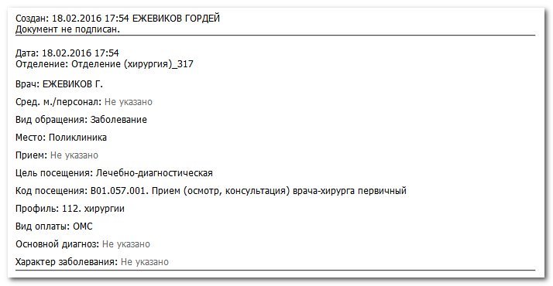
Форма Посещение пациентом поликлиники: Редактирование, вызванная из случая АПЛ электронной медицинской карты выглядит следующим образом:
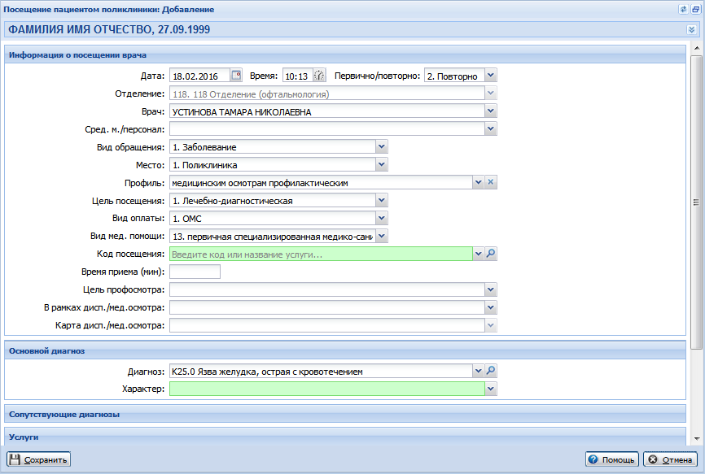

Описание формы

Информация о посещении врача
Дата, время - вводятся либо с клавиатуры, либо с помощью календаря. Для получения текущего времени используется кнопка Часы. Недоступен выбор даты позже текущей.
Первично/Повторно - вил посещения посещения. Выбирается значение из выпадающего списка.
Отделение - значение выбирается из выпадающего списка. Выбор производится из отделений введенных в структуре МО. Выполняется проверка возраста пациента и возрастной группы отделения при заведении ТАП:
- Если пациенту меньше 18 лет и указано отделение с возрастной группой "Взрослые", то при сохранении посещения отобразится сообщение "Возрастная группа отделения не соответствуют возрасту пациента. Продолжить?".
- Если пациенту больше 18, то возможность выбора отделения с возрастной группой "Детское" отсутствует.
Врач - значение выбирается из выпадающего списка. В список врачей загружаются врачи с учетом фильтра по отделению, где они работают.
Сред. м/персонал - значение выбирается из выпадающего списка. Поле не обязательное для заполнения.
Вид обращения - значение выбирается из выпадающего списка. Поле обязательное для заполнения. При выборе значения в поле происходит фильтрация значений в полях Мест и Цель посещения.
Если в блоке Основной диагноз будет указано значение, которому не соответствует выбранный вид обращения, поле Вид обращения будет очищено. Для сохранения посещения необходимо будет выбрать иное значение в поле.
Место - место посещения. Значение выбирается из выпадающего списка, сформированного в зависимости от значения в поле Вид обращения. Обязательно для заполнения.
Примечание
1 Если в поле Вид обращения значение не выбрано, то в поле Место отображаются все записи справочника.
2 Если в поле Вид обращения указано конкретное значение, то в поле Место значения фильтруются в соответствии с выбранным видом обращения.
3 Если после фильтрации доступно только одно значение, оно автоматически будет указано в поле.
Профиль - поле обязательное для заполнения. Если на отделении указаны дополнительные профили, то в поле "Профиль" можно выбрать как основной, так и один из дополнительных профилей. В качестве дополнительного профиля нельзя указывать основной профиль отделения.
Цель посещения - значение выбирается из выпадающего списка, сформированного в зависимости от значения в поле Вид обращения. Обязательно для заполнения.
Примечание
1 Если в поле Вид обращения значение не выбрано, то в поле Цель посещения отображаются все записи справочника.
2 Если в поле Вид обращения указано конкретное значение, то в поле Цель посещения значения фильтруются в соответствии с выбранным видом обращения.
3 Если после фильтрации доступно только одно значение, оно автоматически будет указано в поле.
Вид оплаты - значение выбирается из выпадающего списка.
Вид мед.помощи - значение выбирается из выпадающего списка. Поле отображается, если дата последнего посещения 01-01-2016 или позже). Обязательно для заполнения. Значение в поле определяется автоматически: для специальностей 16, 22 и 27 определяется вид МП "12" (Если должность врача отмечена «Первичное звено»); для врачебных специальностей среднего мед.персонала подгружается вид МП "11" (если должность врача посещения «Средняя»), в остальных случаях подгружается вид МП "13" (ЭМК ручной и автоматический режимы, поточный ввод).
Время приема (мин.) - указывается время затраченное на прием, ввод с клавиатуры
Цель профосмотра - значение выбирается из выпадающего списка. Доступно для выбора, если цель посещения - Профосмотр.
В рамках дисп./мед.осмотра - значение выбирается из выпадающего списка.
Карта дисп./мед.осмотра - выбирается значение из выпадающего списка карт указанного в поле В рамках дисп./мед.осмотра типа диспансеризации/медосмотра. Поле доступно, если заполнено поле В рамках дисп./мед.осмотра.

Основной диагноз
Диагноз - заполняется выбором из справочника диагнозов. Справочник вызывается клавишей F4, либо кнопкой Поиск, либо вводом первых букв диагноза и последующим выбором из выпадающего списка.
Примечание
При выборе диагноза производится проверка на соответствие значения Вид обращения указанному диагнозу. Если вид обращения не соответствует диагнозу, то поле Вид обращения будет очищено.
1 Для диагнозов с кодами A00-T98 доступны виды обращений "Заболевание" и включенные в него.
2 Для диагнозов с кодами Z00-Z99 доступны виды обращений "С профилактическими и иными целями" и включенные в него.
3 Для диагноза с кодом Z51.5 доступен вид обращения "Паллиативная помощь".
Характер - указывается характер заболевания. При выборе диагноза группы "Z" поле Характер заболевания не обязательное для заполнения. Для других значений диагноза - обязательно.

Сопутствующие диагнозы
Для добавления сопутствующих диагнозов нужно нажать кнопку Добавить. Сопутствующий диагноз вводится на форме Сопутствующий диагноз: Добавление.
Форма Сопутствующий диагноз предназначена для ввода, редактирования и просмотра данных по сопутствующему диагнозу.
В заголовке формы - название формы, с указанием режима работы - добавление, редактирование или просмотр.
В шапке формы отображается фамилия, имя, отчество и дата рождения пациента.
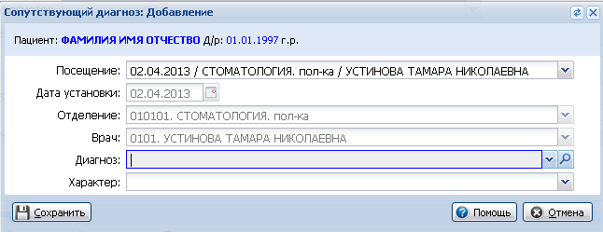
Поля формы:
- Посещение - содержит информацию о посещении, в результате которого этот сопутствующий диагноз выставлен; может быть выбрано из выпадающего списка, содержащего все посещения текущего талона.
- Дата установки - недоступно для изменения, данные копируются из посещения.
- Отделение - недоступно для изменения, данные копируются из посещения.
- Врач - недоступно для редактирования, данные копируются из посещения.
- Диагноз - заполняется выбором из справочника диагнозов. Справочник вызывается клавишей "F4", либо при помощи кнопки Поиск, либо вводом первых букв диагноза вручную и последующего выбора значения из выпадающего списка. Обязательное поле.
- Характер - значение выбирается из выпадающего списка. Обязательное поле.
Кнопки управления формой:
- Сохранить - сохранить данные и закрыть форму.
- Помощь - вызов справки.
- Отменить - закрыть форму без сохранения данных.

Сохранение данных
При сохранении формы выполняется проверка на совпадение основного и сопутствующего диагноза. Если сопутствующий диагноз совпадает с одним из диагнозов:
- в поле Диагноз раздела Основной диагноз на форме Посещение пациентом поликлиники;
- в поле Основной диагноз в интерактивном документе Посещение пациентом поликлиники в ЭМК,
то отображается сообщение об ошибке, сохранение не выполняется.

Результат
Поля:
Случай закончен – по умолчанию Нет. Значение выбирается из выпадающего списка. Если случай закончен, обязательно должно быть заполнено поле Результат лечения.
Результат лечения – выбирается из выпадающего списка. Поле доступно для редактирования если случай закончен.
УКЛ – уровень качества лечения. По умолчанию установлено значение - "1". Поле УКЛ может принимать значения от 0 до 1. Если это правило нарушено, то при сохранении талона отобразится сообщение об ошибке: 'Ошибка при сохранении талона амбулаторного пациента (неверно задано значение поля "УКЛ").
Если в рамках законченного поликлинического случая создано электронное направление одного из типов:
- На госпитализацию плановую
- На восстановительное лечение
- На госпитализацию экстренную
автоматически заполняются поля Направление, Куда направлен, ЛПУ или Отделение ЛПУ значениями указанными в направлении с возможностью редактирования.}}
Следующие поля доступны, если в поле Случай закончен указано значение "Да":
Направление - тип направления, значение выбирается из выпадающего списка. Поле доступно, если в поле Случай закончен указано значение "Да".
Куда направлен - выбирается из выпадающего списка.
Отделение – поле доступно, если в поле Куда направлен указано значение "Отделение ЛПУ". Значение выбирается из выпадающего списка.
ЛПУ – поле доступно, если в поле Куда направлен указано значение "Другое ЛПУ". Значение выбирается из выпадающего списка, либо с помощью поиска в справочнике, который вызывается кнопкой Поиск (F4).

Аварийные ситуации

Описание аварийных ситуаций
Надежность Системы обеспечивается при следующих аварийных ситуациях:
- отказ Системы;
- сбой Системы.
Отказом Системы следует считать событие, состоящее в утрате работоспособности Системы и приводящее к невыполнению или неправильному выполнению контрольных примеров или задач функциональных модулей.
Сбоем Системы следует считать событие, состоящее во временной утрате работоспособности Системы и характеризуемое возникновением ошибки при выполнении контрольных примеров или задач функциональных модулей.
В Системе предусмотрено автоматическое восстановление обрабатываемой информации в следующих аварийных ситуациях:
- программный сбой при операциях записи-чтения;
- разрыв связи с клиентской программой (терминальным устройством) в ходе редактирования/обновления информации.
В Системе предусмотрена возможность ручного восстановления обрабатываемой информации из резервной копии в следующих аварийных ситуациях:
- физический выход из строя дисковых накопителей;
- ошибочные действия обслуживающего персонала.
В Системе предусмотрено автоматическое восстановление работоспособности серверной части Системы в следующих ситуациях:
- штатное и аварийное отключение электропитания серверной части;
- штатная перезагрузка Системы и загрузка после отключения;
- программный сбой общесистемного программного обеспечения, приведший к перезагрузке Системы.
В Системе предусмотрено полуавтоматическое восстановление работоспособности серверной части Системы в следующих аварийных ситуациях:
- физический выход из строя любого аппаратного компонента, кроме дисковых накопителей – после замены компонента и восстановления конфигурации общесистемного программного обеспечения;
- аварийная перезагрузка системы, приведшая к нефатальному нарушению целостности файловой системы – после восстановления файловой системы.
Для восстановления Системы после отказа или сбоя, необходимо сначала устранить причину отказа/сбоя (заменить неисправное оборудование, устранить системные ошибки и др.), а затем предпринять следующие действия:
- установить операционную систему, а затем – соответствующий пакет обновления; проверить правильность работы домена.
- установить СУБД, а затем – соответствующий пакет обновления.
- восстановить базу данных из резервной копии; перезагрузить сервер после восстановления базы данных.
- проверить доступность Системы; чтобы убедиться в правильности работы, запустите сценарий проверки основных функций.
- активировать возможность работы пользователей в штатном режиме.
В случае отказа или сбоя Системы, связанного с неисправностью оборудования, работы проводит Администратор Заказчика.
В случае отказа или сбоя Системы, связанного с системной ошибкой, работы проводит Администратор Исполнителя.

Действия в случае несоблюдения условий выполнения технологического процесса
При работе с Системой пользователю могут отображаться сообщения нескольких типов:
- сообщение об успешном завершении действия;
- сообщение об ошибке;
- предупреждение;
- сообщение о неисправности системы.
Сообщение об успешном завершении действия содержит краткое резюме операции. Для закрытия сообщения нажмите кнопку ОК.
Сообщение об ошибке отображается в случае, когда дальнейшее выполнение действия в Системе невозможно. Как правило, в таком сообщении содержится краткое описание причины возникновения ошибки. Для закрытия сообщения об ошибке нажмите кнопку ОК.
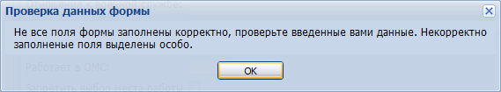
Предупреждение отображается в том случае, если действия, совершенные оператором, могут повлечь за собой какие-либо особенности в выполнении операции, но не приведут к ошибке. Например, если оператор укажет у сотрудника ставку менее 0,1, то отобразится сообщение, что такая ставка не будет учитываться при выгрузке. Для того чтобы продолжить выполнение действия, нажмите кнопку Да/Продолжить. Для того чтобы прекратить действие, нажмите кнопку Нет/Отмена.
В случае возникновения ошибки о неисправности системы, пользователю системы следует обратиться к администратору системы.
Администратор системы для решения проблем обращается к эксплуатационной документации, настоящему руководству, онлайн справочной системе.
В случае невозможности разрешения ситуации следует обратиться в техническую поддержку.
Лист регистрации изменений
Изм. | Номера листов (страниц) |  |  |  | Всего  листов (страниц) в доку-  менте | Номер доку-  мента | Входящий номер сопроводи-  тельного документа и дата | Под-  пись | Дата
 | изменен-  ных | заменен-  ных | новых | аннулиро-  ванных

